bism1



**وزارة التعليم العالي والبحث العلمي**

**جامعة عمران**

كلية الهندسة وتقنية المعلومات

قسم علوم الحاسوب

**Republic of Yemen**

**Ministry of Higher Education and Scientific Research**

**Amran University**

**College of Engineering Technology**

**Computer Science Department**

**Ministry of Higher Education And Scientific Research**

**Sanaa University**

**College of Computer and It**

**Computer Science Department**



**نظام تقديم وإدارة الشكاوى لطلاب الجامعة**

**عمل الطلاب**

عبد الرحمن امين محمد احمد المصنف 125-1-6-19-20

علي عبدالله محمد أبوراوية 051-1-6-19-20

عماد أنور سيف عبد الرحيم الحميري 184-1-6-19-20

رعد محمد عبدالله غانم 013-1-6-19-20

فاروق عبده محمد الرهمي 052-1-6-19-20

سامح صادق صالح علي الخولاني 077-1-6-19-20

محمد علي محمد دهمان 002- 18-62-

**تحت إشراف**

**د/ إبراهيم العلماني**

**تم انجاز هذا المشروع استكمال متطلبات نيل درجة البكالوريوس لقسم علوم الحاسوب**

2023/2022

**المشرف المساعد**

**أ/ محمد الحراسي**

بسم الله الرحمن الرحيم

**الافتتاحية: ـ**

قال الله تعالى في محكم كتابه:

﴿وَأَن لَّيْسَ لِلْإِنسَانِ إِلَّا مَا سعى (39) وَأَنَّ سَعْيَهُ سَوْفَ يرى (40) ثُمَّ يجزأه الْجَزَاءَ الأوفى (41)﴾[1]

وقال تعالى:

﴿يَرْفَعِ اللَّهُ الَّذِينَ آمَنُوا مِنْكُمْ وَالَّذِينَ أُوتُوا الْعِلْمَ دَرَجَاتٍ﴾[2]

إهداء

**بعد رحلة طويلة وجهد واجتهاد تكللت بإنجاز هذا المشروع، نحمد الله -عز وجل- على نعمته التي من بها علينا وهو العلي القدير.**

**إلى الذين وهبونا كل ما يملكون حتى نحقق لهم آمالهم، إلى من كانوا يدفعوننا قدما نحو الأمام لنيل المبتغى، إلى من لهم الفضل بعد الله سبحانه وتعالى في دعمنا ومساندتنا بشتى الطرق والوسائل المتاحة، إلى من سهروا من أجلنا وبذلوا الغالي والنفيس في سبيل رفعتنا , إلى من يحدوهم الشوق إلى أن يروا فينا أنفسهم , و أن يجدوا منا ثمرة جهدهم , إلى من أهدونا البسمة و الأ مل في هذه الحياة , فكانوا هم عنوان النجاح ونحن ثمرة الكفاح , إباءنا و أمهاتنا وإخواننا حفظهم الله و أطال الله في عمره .**

**إلى من قاسمونا أفراحنا وإحزاننا، إخواننا الذين جمعنا بهم منبر العلم والصداقة زملائي الذين نكنّ لهم أسمى عبارات المحبة.**

**إلى جميع أساتذتي الذين رافقونا طوال مشوارنا الدراسي.**

**إلى كل من يؤمن بأن بذور نجاح التغيير هي في ذواتنا وفي أنفسنا قبل أن تكون في أشياء أخرى.**

**إلى من يتوقون لرؤيتنا في قمة المجد , ومدوا لنا اليد , ولم نلق منهم الصد , بل وجدناهم في ساعة المجد. , ........**

**إلى كل هؤلاء نهدي هذا العمل المتواضع.**

**شكر وعرفان**

**استجابة لقولة تعالى (لئن شكرتم لأزيدنكم) سورة إبراهيم (7)، ف انني أشكر الله على فضله وتوفيقه لنا في إنجاز مشروعنا هذا, وحسبنا أننا قد بذلنا قصارى جهدنا في سبيل أنجازه, فإن أحسنا فلله الحمد والمنة, و إن قصرنا فلنا أجر ما اجتهدنا.**

**وانطلاقا من قوله ﷺ: "من لا يشكر الناس لا يشكر الله" فإنه لزاما علينا إن نشكر دكاترتنا وأساتذتنا الافاضل، ثم نتوجه بالشكر إلى الدكتور / إبراهيم العلماني**

**) مشرف المشروع) والذي كان بالقرب منا في كل خطواتنا خلال مرحلة إنجاز المشروع, ولم يبخل في تقديم العون والمساعدة وفي توجيهنا وإرشادنا لإكمال هذا المشروع.**

**المهندس/ محمد الحراسي: مساعد مشرف المشروع.**

**كما نتقدم بالشكر والتقدير لكل من بذل جهد في سبيل نجاح هذا المشروع ولجميع دكاترتنا ومدرسينا إلا كارم ونقول لهم شكره وجزاكم الله عنا خير الجزاء.**

الفهرس

إهداء II

**شكر وعرفان** III

الفهرس IV

**فهرس الاشكال** VII

**فهرس الجداول** I

**ملخص المشروع (Abstract)** II

**Abstract** III

الفصل الأول المقدمة (Introduction) 2

1.1. مقدمة (Introduction) 2

2.1. تحديد مشكلة المشروع (Problem Statement) 3

3.1. اهداف المشروع ( Project Objectives) 3

**4.1. أهمية المشروع ( (Project Important** 3

**5.1.** **تعريف النظام** **DEFINITION** **SYSTEM**) ) 4

**6.1. الغرض من النظام (System Purpose)** 5

**7.1. الهدف الرئيسي (Main Goal)** 5

**8.1.** **خصائص المستخدم** **(Characteristics User)** 5

**9.1. قيود المشروع(Project Limitations)** 6

**10.1. الحلول والفرضيات (Assumptions & Dependencies)** 6

**11.1. نطاق وحدود المشروع ((Project Scope and Limitations** 7

**12.1. دورة حياة المشروع (Life Cycle Model)** 7

**13.1. الخطة الزمنية للمشروع (**Project Plan**)** 9

**14.1. الأدوات المستخدمة في المشروع (Tools used in the project)** 9

14.1.1. الأدوات المعدات -Hardware 10

14.2.1. الأدوات البرمجية - Software 10

**الفصل الثاني** 11

**الفصل الثاني (الخلفية النظرية والدراسات السابقة)** 12

**2.2. الخلفية النظرية - الشكاوى الإلكترونية ونظام الشكاوى اليدوية للجامعة** 12

2.1.2. الشكاوى الإلكترونية: 12

أهمية الشكاوى الإلكترونية للجامعة: 12

**2.2.2. وصف النظام الحالي** 13

نظام الشكاوى الحالي في المكاتب الادارية لرئاسة جامعة عمران: 13

**2.1.3.2. النظام الإلكتروني المقترح لحل المشكلة** 13

**فوائد النظام الإلكتروني المقترح** 14

**3.2. الاعمال المشابهة_ ذات صلة (Related Works)** 14

**4.1.2.**  **Asp.net core Language** 15

4.2.2. Visual studio 2022 16

4.3.2. SQL Server 16

4.4.2. Entity frame work 16

**5.2. دراسة الجدوى (Feasibility Study)** 17

5.1.2. الجدوى التقنية (Technical feasibility) 17

الجدوى التقنية (فعالية النظام) 17

الجدوى التقنية (الخبرات المطلوبة) 17

الجدوى التقنية (المصادر التقنية الحالية) 17

5.2.2. الجدوى الاقتصادية Economic Feasibility)) 18

5.3.2. الجدوى التشغيلية (Operational Feasibility) 18

5.4.2. الجدوى الزمنية (Time the Planning – Feasibility Scheduling) 21

**الفصل الثالث التحليل (Analysis)** 23

**3.1 نظرة عامة (Overview)** 23

**3.2 أدوات جمع البيانات (Methods** **of collecting requirements)** 23

3.2.1 المقابلات (Interview) 23

3.2.2 استبيانات (QUESTIONNAIRES) 23

3.2.3 شبكة الانترنت (Internet) 23

**3.3 متطلبات النظام (Requirements Specification)** 23

3.3.1 متطلبات المستخدم (User Requirements) 23

3.3.2 المتطلبات الوظيفية (Functional Requirements) 24

3.3.3 المتطلبات غير الوظيفية (Nonfunctional Requirements) 24

**3.4 متطلبات نمذجة النظام (Requirement System Modeling)** 26

3.4.1 السيناريو (Scenario) 26

3.4.2 مخطط حالة الاستخدام (Use Case Model) 29

3.4.7مخطط (Sequence Diagram) 39

الفصل الرابع التصميم DESIGN)) 46

1. .4**نظرة عامة عن الفصل (OVERVIEW)** 46

**2.4. تصميم واجهات النظام (DESIGN)** 46

**3.4. تصميم قاعدة البيانات (قاموس البيانات)** 54

الفصل الخامس التنفيذ (Implementation System) 60

5.1 بناء واجهات الموقع: 60

5.1.1واجهات مدراء الإدارة العامة 60

5.1.2واجهات المستفيدين من النظام(Users ) 69

2.5. كاملية واختبار النظام 71

5.2.1تكاملية النظام: (System Integration) 71

الموقع النظام (Web Application) 71

.5.3.2 اختبار النظام (System Testing) 71

قابلية الاستخدام (Usability Testing) 72

5.2.3اختبار الأمنية (Security Testing) 72

**الفصل السادس التوصيات والمقترحات (RECOMMENDATION SUGGESTIONS AND)** 73

الفصل السادس التوصيات والمقترحات (RECOMMENDATION SUGGESTIONS AND) 74

1. .6 نظرة عامة (**Overview**) 74

2..6 المقترحات (**SUGGESTIONS**) 74

3..6 التوصيات (**Recommendations)** 74

المراجع 75

**فهرس الاشكال**

شكل رقم ‏1‑1منهجية الشلال 8

شكل رقم ‏1‑2 خطة المشروع 9

شكل رقم ‏3‑1 مخطط حالة الاستخدام يصف المستخدم 29

شكل رقم ‏3‑2 مخطط حالة الاستخدام يصف عميد الكلية 29

شكل رقم ‏3‑3مخطط حالة الاستخدام يصف الادارة العامة 30

شكل رقم ‏3‑4مخطط حالة الاستخدام يصف موظف الشكاوي 30

شكل رقم ‏3‑5مخطط حالة الاستخدام يصف رئيس القسم 31

شكل رقم ‏3‑6 مخطط ERD 37

شكل رقم ‏3‑7 مخطط الكلاس 38

شكل رقم ‏3‑8 مخطط النشاط 39

شكل رقم ‏3‑9 مخطط بداية تشغيل البرنامج 39

شكل رقم ‏3‑10 مخطط إضافة بلاغ 40

شكل رقم ‏3‑11 تسجيل دخول الموظف 40

شكل رقم ‏3‑12 مخطط تقديم اوإضافة شكوى 41

شكل رقم ‏3‑13إضافة حساب 41

شكل رقم ‏3‑14مخطط تحديث بيانات المستخدم 42

شكل رقم ‏3‑15مخطط إدارة الشكاوي 42

شكل رقم ‏0‑16 مخطط عرض معلومات الحساب 43

شكل رقم ‏3‑17 مخطط إدارة البلاغ 43

شكل رقم ‏3‑18 مخطط عرض تقاربر 44

شكل رقم ‏0‑33 واجهة الاحصائيات العامة 61

شكل رقم ‏0‑34 واجهة الصلاحيات 61

شكل رقم ‏0‑35 واجهة تقاريروإحصائيات 62

شكل رقم ‏0‑36 واجهة عرض كافة الشكاوي 62

شكل رقم ‏0‑37 واجهة الشكاوي المرفوعة 63

شكل رقم ‏0‑38 واجهة الشكاوي المحلولة 63

شكل رقم ‏0‑39 واجهة تفاصيل الشكوى 64

شكل رقم ‏0‑40 واجهة عرض الشكوى ومراحل تنقلها 64

شكل رقم ‏0‑41 واجهة بيانات الشكوى 65

شكل رقم ‏0‑42 واجهة عرض الشكوى عند الادارة العامة 65

شكل رقم ‏0‑43 واجهة انواع الشكاوي 66

شكل رقم ‏0‑44 واجهة انواع البلاغات 66

شكل رقم ‏0‑45 واجهة ادارة الكليات 67

شكل رقم ‏0‑46 واجهة عرض بيانات المستخدم 67

شكل رقم ‏0‑47 واجهة تقرير مختصر للموظف 68

شكل رقم ‏0‑48 واجهة تعديل بيانات الموظفين 68

شكل رقم ‏0‑49 واجهة تقديم الشكوى 69

شكل رقم ‏0‑50 واجهة تقديم بلاغ 69

شكل رقم ‏0‑51 واجهة الملف الشخصي للمستفيدين 70

شكل رقم ‏0‑52 واجهةتعديل الملف الشخصي للمستفيد 70

شكل رقم ‏0‑53 واجهة تغيير كلمة المرور 71

**فهرس الجداول**

جدول ‏0‑1خصائص المستخدم 6

جدول ‏0‑1 الجدوى الاقتصادية البرمجية 18

جدول ‏0‑2 الجدوى الاقتصادية للأجهزة 18

جدول ‏0‑1 توضيح مخطط الاستخدام بالمستخدمين 32

جدول ‏0‑2تفاصيل مخطط الاستخدام لعملية الادارة العامة اضافة مستخدم 33

جدول ‏0‑3 توضيح مخطط الاستخدام لإدارة الشكاوى والبلاغات 34

جدول ‏0‑4 توضيح مخطط الاستخدام لإدارة التقارير 35

جدول ‏0‑5 توضيح مخطط الاستخدام لإدارة المستخدمين 36

جدول ‏0‑6الصلاحيات 54

جدول ‏0‑7صلاحيات المستخدمين 54

جدول ‏0‑8 المستخدمين 55

جدول ‏0‑9 الشكاوى 55

جدول ‏0‑10 جدول حلول الشكاوى 56

جدول ‏0‑11 رفع الشكاوي 56

جدول ‏0‑12 الشكاوي المرفوضة 56

جدول ‏0‑13 انواع الشكاوى 57

جدول ‏0‑14 مراحل الشكوى 57

جدول ‏0‑15 حالة الشكوى 57

جدول ‏0‑16 البلاغات 57

جدول ‏3‑17 انواع البلاغات 58

**ملخص المشروع (Abstract)**

**يهدف هذا المشروع إلى تطوير نظام إدارة الشكاوى في جامعة عمران بهدف تحسين وتسهيل عملية تلقي ومعالجة الشكاوى التي يقدمها الطلاب والموظفون والأعضاء في الجامعة. سيساهم هذا النظام في تعزيز رضا المستخدمين وتحسين جودة الخدمات المقدمة.**

**سيتضمن النظام واجهة مستخدم بسيطة وسهلة الاستخدام تمكن المستخدمين من تقديم شكاواهم بسهولة ويسر، حيث سيتعين عليهم تحديد نوع الشكوى وتوضيح تفاصيلها بشكل واضح. سيتم تصنيف الشكاوى وفقًا لأقسام الجامعة المعنية، مما يتيح توجيهها بشكل صحيح إلى الجهة المختصة في معالجتها.**

**باستخدام النظام، سيتمكن المستخدمون من تتبع حالة شكاواهم من تاريخ تقديمها وحتى إغلاقها.**

**بالإضافة إلى ذلك، سيوفر النظام إمكانية توليد تقارير وإحصاءات حول عملية إدارة الشكاوى. ستشمل التقارير عدد الشكاوى المستلمة والمعالجة، والوقت المستغرق في كل مرحلة من مراحل المعالجة، مما سيسهل على الجامعة رصد أداء النظام واتخاذ التحسينات اللازمة.**

**يتضمن النظام أيضًا وظيفة تسجيل وتوثيق تفاصيل الشكاوى، بما في ذلك تاريخ تقديمها وتفاصيل المعالجة والإجراءات المتخذة. سيتم تسجيل هذه البيانات لتتيح مراجعة وفحص الشكاوى في المستقبل وتحقيق التوثيق الشامل لأغراض الإدارة والتقارير الدورية.**

**Abstract**

**The aim of this project is to develop a Complaint Management System for Imran University, with the goal of improving and streamlining the process of receiving and addressing complaints submitted by students, staff, and members of the university community. This system will contribute to enhancing user satisfaction and improving the quality of services provided.**

**The system will feature a user-friendly and intuitive interface that enables users to easily submit their complaints. Users will be able to specify the type of complaint and provide clear details. Complaints will be categorized based on the relevant departments in the university, ensuring proper routing to the responsible parties for processing.**

**Using the system, users will be able to track the status of their complaints from the date of submission until closure. There will be a feature to send notifications and alerts to users via email or mobile messages to keep them informed of updates on the status of their complaints or request additional information.**

**Additionally, the system will provide the capability to generate reports and statistics on the complaint management process. The reports will include the number of received and resolved complaints, as well as the time taken at each stage of the processing, facilitating the university in monitoring the system's performance and making necessary improvements.**

**The system will also include a functionality to record and document complaint details, including the submission date, processing details, and actions taken. This data will be logged to enable future review and examination of complaints, ensuring comprehensive documentation for management purposes and periodic reporting.**

الفصل الأول: المقدمة

الفصل الأول المقدمة (Introduction)

1.1. مقدمة (Introduction)

شهدت العقود الأخيرة من القرن العشرين تطورات عميقة وشاملة في مجال الإلكترونيات والاتصالات وتكنولوجيا المعلومات، تلك التطورات الحديثة عبر الشبكات أتاحت الفرصة لربط أجزاء العالم مما حتم على الكثير من المؤسسات والإدارات الحكومية وغير الحكومية دخول عالم الإلكترونيات من أوسع أبوابه من أجل اجراء العمليات والمهام بشكل أسرع والتواصل مع العالم أجمع، والتي تضمن لها الاستمرار والبقاء في المنافسة.

فإذا ألقينا نظرة على التغيير الذي أحدثه البريد الإلكتروني عند استخدامه بدلا من البريد التقليدي في إدارة الأعمال، فسنرى أنه يجعل التواصل أسهل ويقلل من الوقت، ويتلقى المعلومات في الوقت المحدد دون أي تأخير، وقلل من الوقت والتكلفة المستهلكة.

ومع استمرار هذا التطور التكنلوجي في الحواسيب والالكترونيات، ظهرت ابتكارات حلول كثيرة للأعمال، لحل الكثير من التحديات التي تواجه المديرين والمؤسسات والمنظمات، والذي تم تحويل العمليات والمهام ومختلف الاعمال إلى أنظمة محوسبة، التي تجعل من السهولة والدقة في إنهاء المهام في الوقت المحدد، ولا تنس أهمية الوقت في عملية صنع القرار لأنه في بعض الحالات يكون التوقيت حرج للغاية.

الشكاوى الالكترونية أحد المكونات الأساسية لأي مؤسسة والذي يهدف إلى إدارة وحل وتحسين الاداء لدي المؤسسة حسب نوع الشكاوى أو التاريخ أو الرقم التسلسلي أو تصنيفها ومعالجتها بطريقة منظمة.

لذلك أصبح استخدام طرق الشكاوى التقليدية في المنظمات الكبيرة مثل الوزارات الحكومية والجامعات والادارات في جميع المؤسسات، غير مجدي وبعيد عن مواكبة هذا التقدم، خاصة مع زيادة حجم الشكاوى بمرور الوقت بشكل كبير، الامر الذي قد يؤدي الى اهمال وتناسي الشكاوى والتخلص منها بقصد او بغير قصد. بالإضافة إلى احتمالات فقدان بعض الأوراق عن طريق الخطأ، وكذلك هدر الوقت والجهد اللازمين لإعادة تقديم شكوى مرة اخرى.

ولمواكبة هذه التطورات التكنولوجية الهائلة في طبيعة الحال تعتبر جامعة عمران مؤسسة تعليمية رائدة في مجال التعليم العالي والبحث العلمي، وتهدف إلى توفير بيئة تعليمية مثالية وتجربة طلابية ممتازة. ومع تزايد عدد الطلاب وموظفي الجامعة، يصبح من الضروري توفير نظام فعال لإدارة الشكاوى والملاحظات التي يمكن أن تنشأ في سياق العمل الجامعي. يهدف مشروع الشكاوى لجامعة عمران إلى تطوير وتنفيذ نظام شامل لإدارة الشكاوى يسهل على أعضاء الجامعة تقديم شكاويهم وملاحظاتهم بسهولة وفعالية، وكما هي رغبة الجامعة في مواكبة التطور والحداثة في العمل.

2.1. تحديد مشكلة المشروع (Problem Statement)

مشاكل النظام اليدوي لموظفي الجامعة ومنها

1. عدم كفاية وسائل التوثيق التقليدية التي تعتمد على السجلات الورقية، مما يؤدي إلى قلة الدقة والكفاءة وصعوبة الوصول السريع إلى البيانات وبالتالي يستغرق الوقت للبحث عن المعلومات المطلوبة وتصبح التخزين المادي للملفات مكلفًا وضخمًا.
2. ضياع الوقت بشكل غير مقبول في متابعة وإدارة شكاوى الطلاب، حيث يتطلب النظام اليدوي العديد من الإجراءات الروتينية والتنقل بين الأقسام والمكاتب، مما يؤثر سلبًا على الكفاءة والفعالية.
3. صعوبة تتبع ومراقبة أداء الموظفين في حل المشكلات المتعلقة بالطلاب في الكليات والأقسام على مستوى الجامعة فقد يكون من الصعب تحديد المسؤولية وتقييم الأداء بشكل فعال في غياب نظام متكامل.
4. صعوبة أرشفة ملفات شكاوى الطلاب يدويًا وتتبع المشاكل التي لم يتم حلها ومعرفة الأسباب التي تمنع حلها. يصعب تحليل البيانات واستخلاص الإحصائيات اللازمة لاتخاذ القرارات الفعالة.

3.1. اهداف المشروع ( Project Objectives)

يسعى الباحثون لتحقيق الاهداف التالية التي ينبغي أن يحققها النظام المقترح لتلبية متطلبات المستخدمين:

* تسريع وتحسين عملية تقديم الشكاوى والبحث عنها لتجنب بطء العمل.
* الاستغناء عن العمل اليدوي وتبني نظام إلكتروني لتسجيل ومتابعة الشكاوى. عبر استخدام نماذج إلكترونية لتسهيل عملية تقديم الشكاوى وتوثيقها وتتبعها بشكل فعال.
* يسمح بتتبع ومراقبة أداء الموظفين في معالجة الشكاوى. عبر استخدام تقارير وإحصائيات لتقييم الأداء وتحديد المسؤوليات وتحسين عملية اتخاذ القرارات.
* تنظيم الشكاوى باستخدام تقنيات قواعد البيانات.
* تعـــزيز قدرة الجامعة على اتخـــاذ قرارات استراتيجية مستنــيرة.
* سرعة تقديم الحلول الازمة للشكاوى الموجودة في الإدارة.

**4.1. أهمية المشروع ( (Project Important**

**يجب على النظام الحالي توفير التالي:**

* إمكانية ارسال او رفع الشكوى من أي مكان وفي أي وقت.
* إمكانية تقديم الشكوى من قبل طالب او مختص أي كل من ينتمي الى النظام او الجامعة يمكنه تقديم شكوى.
* تحديد نوع الشكوى ما إذا كانت إدارية او مالية او اكاديمية او غيرها.
* عرض الشكوى الجديدة ومعالجتها او تحويلها او ارسالها الى المختص او المعني لحلها.
* الرد او معالجة الشكوى وتغيير حالتها حسب المعالجة او رفضها وتحويلها لمختص اخر.
* عرض الشكاوى حسب حالتها وإمكانية طباعتها ككل او شكوى مخصصة او محددة.
* عرض تقارير يعرض الشكاوى التي تمت معالجتها والمختص الذي قام بحلها او رد عليها والتي قيد المعالجة.
* السهولة والمرونة والأمان في استخدام النظام.
* إدارة عملية الشكوى حتى معالجتها او حلها بالشكل المطلوب.

**5.1.** **تعريف النظام** **DEFINITION** **SYSTEM**) )

مشروع نظام شكاوى لجامعة عمران هو مبادرة تهدف إلى إنشاء نظام متكامل لتسجيل ومعالجة الشكاوى في جامعة عمران من طلاب الجامعة او أي افراد اخرين يرتبطون بالجامعة. تم برمجة هذا النظام باستخدام لغة asp.net core برمجة حسب الاختيار والاحتياجات التقنية للجامعة كما يتم ايضا تطبيق هذا المشروع بغرض تحسين خدمات الطلاب وتعزيز جودة التعليم والحياة الجامعية.

يعتمد نظام الشكاوى في جامعة عمران على توفير منصة إلكترونية سهلة الاستخدام يمكن للطلاب استخدامها لتقديم شكاويهم. تكون المنصة متاحة عبر الإنترنت وتوفر استمارات محددة وواضحة لتسجيل التفاصيل الخاصة بالشكوى، مثل نوع المشكلة او الشكوى التي ستقدم ووصف مفصل للشكوى.

بمجرد تقديم الشكوى، يتم تلقيها من قبل موظف الشكاوى لمعالجتها مالم يتم توجيهها لفريق مختص في إدارة الشؤون الطلابية أو رئيس قسم او عميد كلية في جامعة عمران. يقوم هذا الفريق بتحليل الشكوى وإجراء التحقيقات اللازمة لفهم المشكلة وحلها وتحديد الإجراءات المناسبة.

يتميز مشروع نظام شكاوى جامعة عمران بتوفير آليات فعالة لمعالجة الشكاوى والاستجابة السريعة لاحتياجات الطلاب. يتم التعامل مع الشكاوى بشكل عادل وشفاف، ويتم توفير آليات للتواصل المباشر مع الطلاب المشتكين لتوضيح المعلومات وتقديم التوجيه والدعم اللازم.

يهدف مشروع نظام شكاوى لجامعة عمران إلى تعزيز ثقافة التواصل والتفاعل بين الطلاب والإدارة الجامعية، وتعزيز المسؤولية المشتركة في تحسين البيئة الجامعية. يساهم هذا المشروع في تحسين تجربة الطلاب في جامعة عمران وتعزيز الشفافية والجودة في العملية التعليمية.

**تم تجزئة النظام الى اربعة اقسام حاليا**

1. **الإدارة العامة**

هي التي تهتم بتحديد او إدخال او إضافة كافة مستخدمين او العاملين على النظام ومراقبة سير عملية الشكاوى ومعالجة الشكاوى الخاصة بالكليات وعرض الإحصائيات وتقارير الموظفين.

1. **إدارة الكليات**

القسم الثاني من النظام يقوم باستقبال الشكاوى المرفوعة له او المرسلة له من موظف الشكاوى ثم يقوم بمعالجة الشكاوى التي تظهر في واجهته او صفحته أيضا كما يمكنه تقديم شكوى الى الجهة اعلى او مستوى اعلى رتبة منه أي الى الإدارة العامة.

1. **إدارة موظفين الشكاوى**

القسم الثالث من النظام يقوم باستقبال الشكوى المقدمة من الطلاب ومعالجتها او رفعها الى إدارة الكلية او الى الجهة المعنية لمعالجتها، كما يمكنه صنع تقارير حسب حالات الشكاوى او الأقسام او الكليات او التاريخ حسب الحاجة. أيضا كما يمكنه تقديم شكوى الى الجهة اعلى او مستوى اعلى رتبة منه.

1. **إدارة الطلاب**

يسمح للطلاب تسجيل او كتابة الشكوى الخاصة به وإرفاق أي مستند ان وجد ثم رفعها وارسالها الى موظف الشكاوى ومتابعتها من خلال تغيير حالتها مع إمكانية رفع بلاغ في حال لم يتم الاستجابة او معالجة شكواه.

**6.1. الغرض من النظام (System Purpose)**

* توفير آليات فعالة لمعالجة الشكاوى والاستجابة السريعة لاحتياجات الطلاب.
* توفير الوقت والجهد والمال في عملية معالجة الشكاوى.
* توفير آليات للتواصل المباشر مع الطلاب المشتكين لتوضيح المعلومات وتقديم التوجيه والدعم اللازم.
* تعزيز الشفافية والجودة في العملية التعليمية وغيرها من الأغراض.
* تسهيل عملية تقديم الشكاوى والبلاغات.
* سهولة متابعة الشكاوى والبلاغات والحلول.
* تحسين سبيل العمل والخدمات المقدمة في الجامعة

**7.1. الهدف الرئيسي (Main Goal)**

تمكين الطالب أو المستخدم من تقديم شكوى عن أي مخالفة تظلم او أي امر يستدعي تقديم شكوى وتقييدها في نظام الشكاوى بمكتب الجامعة وعكسها للفرع المناسب بحسب الجامعة أو الكلية التي تم تحديدها ومتابعة الإجراءات التي تم اتخاذها الكترونيا.

**8.1.** **خصائص المستخدم** **(Characteristics User)**

|  |  |  |  |
| --- | --- | --- | --- |
| النوع | اسم المستخدم | المؤهلات المطلوب | الصلاحيات |
| الإدارة العامة | مدير إدارة العامة | قدرته على استخدام الحاسب الآلي | 1. إنشاء حسابات مستخدمين بجميع الصلاحيات 2. عمل تقارير إحصائية 3. له جميع الصلاحيات في التسلسل الهرمي 4. إدارة حسابات المستخدمين والمستفيدين 5. إنشاء تقارير 6. استقبال وإدارة الشكاوى |
| عمداء الكليات | عمداء كلية | قدرته على استخدام الحاسب الآلي | 1. إنشاء حسابات رؤساء أقسام تابعين للكلية 2. استقبال وإدارة الشكاوى |
| رؤساء الأقسام | رؤساء الأقسام | قدرته على استخدام الحاسب الآلي | 1. إنشاء حسابات مستخدمين موظفين شكوى تابعين للقسم او للكلية 2. استقبال وإدارة الشكاوى |
| موظف شكوى | موظف شكوى | قدرته على استخدام أجهزة الهاتف الذكية | 1. إنشاء حسابات مستخدمين طلاب تابعين له 2. استقبال وإدارة الشكاوى |
| المستخدمين | طلاب | قدرته على استخدام الهواتف الذكية. | تقديم شكاوى او بلاغات  الحصول على الحلول ومتابعة الشكاوى. |

جدول ‏0‑1خصائص المستخدم

## **9.1.** **قيود المشروع(Project Limitations)**

الموانع والمعوقات التي لها تأثير على عمل المشروع والفريق:

1. ضياع وقت كبير في البحث عن الفكرة.
2. الزامنا بمواضيع محددة لاختيار فكرة المشروع من رئاسة الجامعة.
3. قلة مصادر المعلومات المتعلقة بموضوع المشروع.
4. شراء معدات وادوات خاصة.
5. بعد اماكن الاقامة بين الفريق.
6. الحالة المادية لدى أعضاء الفريق.

## **10.1.** **الحلول والفرضيات (Assumptions & Dependencies)**

1. تعويض وتكريس وقت وجهد أكبر.
2. تحبيب الفكرة وتقبلها.
3. النزول الى ادارا ت الجامعة لجمع معلومات أكثر عن النظام وايضا الى مؤسسات لديها نفس النظام بالنزول والاطلاع على فهم سير عمل النظام.
4. تم العمل بقدر الإمكانات والتخلي عن المعدات التي ليست ضرورية وإيجاد البدائل تقوم بالمهمة بدون تكلفة.
5. تم استئجار شقة للعمل فيها.

**11.1. نطاق وحدود المشروع ((Project Scope and Limitations**

في النقاط التالية، سيتم تلخيص ما هو من مهام النظام وما هو ليس من مهامه:

.**1ما يقوم النظام بعمله**

* تقديم وإدارة الشكاوى والبلاغات في عموم الجامعة: يتيح النظام للمستخدمين تقديم شكاوى وبلاغات وإدارة عملية تتبعها ومعالجتها.
* تقديم اقتراحات تطويرية: يتيح النظام للمستخدمين تقديم اقتراحات لتحسين وتطوير العمليات أو الخدمات المقدمة.
* إضافة مستخدمي فروع فرعين: يتيح النظام للمسؤولين إضافة مستخدمين فرعيين بمستويات وصلاحيات محددة لإدارة الشكاوى والبلاغات في فروع فرعين محددين.
* إدارة هرمية للشكاوى في النظام: يتم تنظيم الشكاوى والبلاغات في هيكل هرمي يسمح بتعيين مستويات مختلفة للتدقيق والمعالجة والمتابعة.

.**2 مالا يقوم النظام بعمله**

* إدارة ذاتية للبيانات المدخلة: النظام لا يقوم بإدارة البيانات المدخلة بشكل ذاتي، ولكن يعتمد على المستخدمين لإدخال وتحديث البيانات المتعلقة بالشكاوى والبلاغات..

**النطاق الفعلي**

* تطوير وتنفيذ نظام إدارة شامل يغطي جميع جوانب الجامعة بما في ذلك الكليات والأقسام والمستويات.
* توفير حلول متكاملة للتحسين وإدارة العمليات الإدارية العامة في جميع جوانب الجامعة.
* تنظيم ومعالجة الشكاوى والبلاغات المتعلقة بالكليات والأقسام والمستويات.
* توفير واجهة سهلة الاستخدام ومرنة للمستخدمين لإدارة البيانات وتتبع التقارير والتحليلات الخاصة بالجامعة.
* تطوير وتنفيذ حلول مبتكرة لتحسين تجربة الطلاب والموظفين والعمليات الأكاديمية والإدارية في الجامعة.

**النطاق الوظيفي**

* إنشاء تقارير تفصيلية تتعلق بعدد المشاكل والشكاوى المقدمة والمنجزة لكل كلية وقسم ومستوى في الجامعة.
* إدارة حسابات الموظفين في جميع الحلول الموجودة في الفروع، بما في ذلك إدارة شؤون الطلاب، وفقًا للمنطق والصلاحيات المحددة.
* استقبال الشكاوى ومعالجتها في جميع كليات الجامعة..

**12.1. دورة حياة المشروع (Life Cycle Model)**

دورة حياة المشروع ستكون على النحو التالي

* التعرف على المشكلة.
* تجميع الأفكار والتخطيط.
* مرحلة التحليل.
* مرحلة التصميم.
* مرحلة التنفيذ.
* مرحلة الاختبار.

سيتم استخدام منهجية (AGILE)

**المنهجية Agile**

هي احدى استراتيجيات تطوير البرمجيات فقد صممت لتكون مرنة بما فيه الكفاية لتتعامل مع مشاريع ذات جاهزية لأي تغيرات او تطورات في المتطلبات. وهي تشير الى منهجية تكرارية لتخطيط وتوجيه عمليات المشروع.

صممت إدارة مشروع Agile بحيث تكون مرنة بدرجة كافية للتعامل مع المشاريع ذات المتطلبات التي يمكن ان تكون سريعة ومتغيرة ومتطورة بما يكفي لتكون قادرة على تزويد العميل بحلول شاملة وحسب الحاجة.

**أسباب اختيار الفريق للمنهجية:**

هناك عدة أسباب ليختار الفريق هذه المنهجية الخفيفة (Agile methodology)

* **التكيفية:** تتيح المنهجية الخفيفة للفريق التكيف بسرعة مع التغيرات والمتطلبات المتغيرة في المشروع. يمكن تعديل المتطلبات والأهداف وفقًا للتحديات الجديدة أو التغيرات في رؤية العميل بشكل سهل وفعال.
* **التفاعل المستمر:** تشجع المنهجية الخفيفة التواصل المستمر والتعاون بين أعضاء الفريق والعملاء. يتم تقديم تسليمات متكررة وتلقي ملاحظات وتوجيهات مستمرة، مما يساعد على تحسين الجودة وتحقيق توافق أفضل مع متطلبات العميل.
* **التسليمات المتكررة:** يتم تقديم تسليمات برمجية قابلة للعمل في فترات زمنية قصيرة، وهذا يسمح للعميل برؤية التقدم المحرز بشكل مستمر والتفاعل مع المنتج المطور. يمكن تحسين المنتج بناءً على ردود الفعل المستمرة وضمان توافقه مع توقعات العميل.
* **تحقيق القيمة الفورية:** يركز الفريق في المنهجية الخفيفة على تقديم قيمة فورية للعميل. يتم تحقيق ذلك من خلال تقديم التسليمات المتكررة التي تضمن تلبية احتياجات العميل وتحقيق الفوائد المبكرة.
* **الشفافية والشراكة:** تشجع المنهجية الخفيفة على الشفافية وبناء شراكة قوية بين أعضاء الفريق والعملاء. يتم تحقيق ذلك من خلال جلسات التخطيط المشتركة والتواصل المستمر والمشاركة في عملية صنع القرارات.
* **التحسين المستمر:** يركز الفريق في المنهجية الخفيفة على التحسين المستمر لعملية التطوير وجودة المنتج. يتم توجيه الجهود نحو تحسين العمل وتقديم منتجات أفضل في كل دورة.

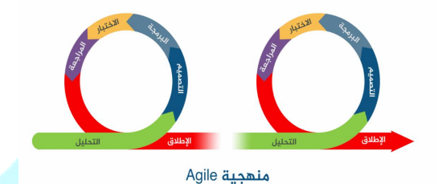بشكل عام، يعتبر اختيار المنهجية الخفيفة مجدولًا للعمل التعاوني والتفاعل المستمر والتكيف السريع مع التغيرات، مما يساعد على تحقيق أفضل النتائج وتلبية توقعات العملاء بشكل فعال.

شكل رقم ‏0‑1منهجية الشلال

**13.1. الخطة الزمنية للمشروع (**Project Plan**)**

**المخطط التالي يوضح المدة الزمنية لتنفيذ كل خطوات العمل في النظام**

|  |  |  |  |  |  |  |  |  |  |  |  |  |  |  |  |  |  |  |  |  |  |
| --- | --- | --- | --- | --- | --- | --- | --- | --- | --- | --- | --- | --- | --- | --- | --- | --- | --- | --- | --- | --- | --- |
| **الأشهر** | **2023-8** | | | | **2023-9** | | | | **2023-10** | | | | **2023-11** | | | | **2023-12** | | | | |
| **العمليات/الأسابيع** | **1** | **2** | **3** | **4** | **1** | **2** | **3** | **4** | **1** | **2** | **3** | **4** | **1** | **2** | **3** | **4** | **1** | **2** | **3** | **4** |
| **أعداد المقترح** |  |  |  |  |  |  |  |  |  |  |  |  |  |  |  |  |  |  |  |  |
| **تحديد فريق العمل** |  |  |  |  |  |  |  |  |  |  |  |  |  |  |  |  |  |  |  |  |
| **دراسة المشكلة واهداف المشروع** |  |  |  |  |  |  |  |  |  |  |  |  |  |  |  |  |  |  |  |  |
| **دراسة الجدوى** |  |  |  |  |  |  |  |  |  |  |  |  |  |  |  |  |  |  |  |  |
| **توزيع الموارد** |  |  |  |  |  |  |  |  |  |  |  |  |  |  |  |  |  |  |  |  |
| **المشاريع المشابهة** |  |  |  |  |  |  |  |  |  |  |  |  |  |  |  |  |  |  |  |  |
| **التحليل/ جمع المتطلبات** |  |  |  |  |  |  |  | **00** |  |  |  |  |  |  |  |  |  |  |  |  |
| **هيكلة المتطلبات** |  |  |  |  |  |  |  |  |  |  |  |  |  |  |  |  |  |  |  |  |
| **هندسة المتطلبات** |  |  |  |  |  |  |  |  |  |  |  |  |  |  |  |  |  |  |  |  |
| **التصميم/تصميم واجهة المستخدم** |  |  |  |  |  |  |  |  |  |  |  |  |  |  |  |  |  |  |  |  |
| **التصميم المنطقي** |  |  |  |  |  |  |  |  |  |  |  |  |  |  |  |  |  |  |  |  |
| **التصميم الفيزيائي** |  |  |  |  |  |  |  |  |  |  |  |  |  |  |  |  |  |  |  |  |
| **التحقيق/بناء البرنامج(البرمجة)** |  |  |  |  |  |  |  |  |  |  |  |  |  |  |  |  |  |  |  |  |
| **اختبار البرنامج** |  |  |  |  |  |  |  |  |  |  |  |  |  |  |  |  |  |  |  |  |
| **الدمج والمكاملة(التنصيب)** |  |  |  |  |  |  |  |  |  |  |  |  |  |  |  |  |  |  |  |  |
| **الاختبار بعد الدمج(التدريب)** |  |  |  |  |  |  |  |  |  |  |  |  |  |  |  |  |  |  |  |  |
| **التوثيق** |  |  |  |  |  |  |  |  |  |  |  |  |  |  |  |  |  |  |  |  |

شكل رقم ‏0‑2 خطة المشروع

**14.1.** **الأدوات المستخدمة في المشروع (Tools used in the project)**

### 14.1.1. الأدوات المعدات -Hardware

* Computer )معالج Intel HD520 ,8GB RAM ,Core i5 6th ) وما فوق .
* جهاز مودم

### 14.2.1. الأدوات البرمجية - Software

1. Windows 10 Pro Editionنظام تشغيل.
2. Asp.Net Core 5 Language.
3. Visual studio
4. Microsoft sql server
5. 2019Microsoft Office لعمل التوثيق والعروض
6. لرسم مخططات النظام. EDrawMax 2023

**الفصل الثاني**

**الخلفية النظرية والدراسات السابقة**

**الفصل الثاني (الخلفية النظرية والدراسات السابقة)**

**1.2.** **الخلفية النظرية (OVERVIEW)**

سنتناول في هذا الفصل دراسة الجدوى بكل تفاصيلها وانواعها وايضا الخلفية النظرية - الشكاوى الإلكترونية ونظام الشكاوى اليدوية للجامعة ومميزاتها وعيوبها والاعمال السابقة ذات الصلة بمشروع الشكاوى الالكترونية وما يميز مشروعنا عنها.



**2.2.** **الخلفية النظرية - الشكاوى الإلكترونية ونظام الشكاوى اليدوية للجامعة**

**2.1.2. الشكاوى الإلكترونية:**

تعتبر الشكاوى الإلكترونية نظامًا يستخدم التكنولوجيا الحديثة لتسهيل وتحسين عملية تقديم الشكاوى ومعالجتها في سياق الجامعات. يتم استخدام الإنترنت والتطبيقات الإلكترونية لتقديم الشكاوى بشكل سريع وفعال ومتابعتها بطريقة أكثر سلاسة.

تعتمد الشكاوى الإلكترونية على عدة عناصر، بما في ذلك

1. **سهولة الوصول:** يمكن للطلاب واعضاء الهيئة التدريسية والموظفين داخل الجامعة تقديم الشكاوى عبر الإنترنت من أي مكان وفي أي وقت. يكفي أن يكون لديهم الوصول إلى النظام الإلكتروني للشكاوى لتقديم شكاويهم ومخاوفهم بسهولة وسرعة.

2. **تسهيل المعالجة:** يتم استلام الشكاوى الإلكترونية على الفور وتوجيهها إلى الجهة المختصة في المؤسسة التعليمية. يتم تحويل الشكاوى إلى الشخص المناسب أو القسم المعني بشكل سريع ودقيق، مما يقلل من الوقت المستغرق في معالجة الشكوى ويحسن سرعة الاستجابة.

3. **توثيق وتتبع أفضل:** يُسجل الشكوى الإلكترونية بشكل رقمي، مما يسهل توثيقها والرجوع إليها في أي وقت للتحقق من تفاصيل الشكوى والإجراءات المتخذة. يتم تسجيل المراسلات والتواصل المتبادل، مما يسهل تتبع حالة الشكوى ومراقبتها وضمان معالجتها بشكل صحيح.

4. **تحسين تجربة الطلاب والموظفين:** يعتبر نظام الشكاوى الإلكترونية واجهة مرنة وسهلة الاستخدام للطلاب والموظفين. يمكنهم تقديم الشكاوى بسهولة، ويحصلون على تأكيد فوري بتلقي الشكوى وتحديثات حول حالتها، مما يعزز رضاهم ويعمل على تحسين تجربتهم العامة في الجامعة.

**أهمية الشكاوى الإلكترونية للجامعة:**

- **تعزيز الشفافية والمساءلة:** يساهم نظام الشكاوى الإلكترونية في تعزيز الشفافية والمساءلة داخل الجامعة. من خلال توثيق وتسجيل الشكاوى الإلكترونية، يتم توفير سجلات موثوقة ومتاحة للتحقق منها، مما يسهل تتبع ومراقبة معالجة الشكاوى وضمان اتخاذ الإجراءات اللازمة.

- **تحسين جودة الخدمة:** يمكن للجامعة استخدام الشكاوى الإلكترونية كوسيلة لتحسين جودة الخدمات المقدمة. من خلال تحليل الشكاوى المتكررة أو الانتقادات الشائعة، يمكن للجامعة التعرف على نقاط الضعف واتخاذ إجراءات لتحسين الأداء وتلبية توقعات الطلاب والموظفين.

- **تسهيل التواصل والتفاعل:** يعتبر نظام الشكاوى الإلكترونية وسيلة فعالة لتسهيل التواصل والتفاعل بين الطلاب واعضاء الهيئة التدريسية والموظفين. يمكن للجامعة استخدام النظام للرد على الشكاوى وتقديم التوضيحات والإرشادات اللازمة، مما يعزز التواصل البناء ويسهم في حل المشكلات بشكل أسرع وأكثر فعالية.

- **تعزيز رضا المجتمع الجامعي:** من خلال توفير نظام شكاوى إلكتروني فعال، يشعر أفراد المجتمع الجامعي بالاهتمام والاهتمام بمشاكلهم ومخاوفهم. يعزز هذا الشعور بالرضا والانتماء ويسهم في بناء بيئة أكاديمية صحية ومحفزة.

- **توفير الوقت والجهد:** يساهم نظام الشكاوى الإلكترونية في توفير الوقت والجهد للطلاب والموظفين وأعضاء الهيئة التدريسية. بدلاً من الحاجة إلى الانتظار في الصفوف أو حضور اجتماعات شخصية، يمكن للأفراد تقديم الشكاوى ومتابعتها عبر الإنترنت في أي وقت يناسبهم.

- **تحسين سمعة الجامعة:** يعتبر نظام شكاوى إلكتروني فعال ومتكامل جزءًا من سياسة الجامعة في التعامل مع المشاكل وتلبية احتياجات المجتمع الجامعي. عندما يكون لديهم نظام شكاوى يعمل بشكل فعال ويتعامل بجدية مع الشكاوى، فإنها تساهم في تعزيز سمعة الجامعة كمؤسسة تهتم برضا ورفاهية أعضاءها.

**2.2.2. وصف النظام الحالي**

**نظام الشكاوى الحالي في المكاتب الادارية لرئاسة جامعة عمران:**

نظام إدارة الشكاوى اليدوي هو نظام يتم فيه استقبال الشكاوى ومعالجتها بشكل يدوي ويعتمد بشكل كبير على الموظفين والعمليات اليدوية. يتم تسجيل الشكاوى وتدقيقها وتوجيهها إلى الأشخاص المعنيين للمعالجة. يتم تتبع تقدم المعالجة وتسجيل التحديثات بشكل يدوي.

**عيوب النظام الحالي لإدارة الشكاوى اليدوي:**

1. **زمن وجهد إضافي:** يحتاج النظام اليدوي إلى الكثير من الوقت والجهد من الموظفين لمعالجة الشكاوى بشكل فردي. قد يؤدي ذلك إلى زيادة العبء العملي وتأخر في معالجة الشكاوى.

2. **احتمالية الأخطاء:** يزيد العمل اليدوي من احتمالية وقوع الأخطاء البشرية في تسجيل المعلومات أو فهم الشكاوى بشكل صحيح. قد يؤدي ذلك إلى سوء التواصل وتأثير سلبي على جودة المعلومات المسجلة.

3. **صعوبة التتبع والتحليل:** يكون من الصعب تتبع تاريخ الشكاوى وتحليلها بشكل فعال في النظام اليدوي. يصعب استخلاص الإحصائيات والمعلومات القيمة من الشكاوى المسجلة يدويًا، مما يقيد القدرة على اكتشاف الاتجاهات واتخاذ الإجراءات اللازمة.

4. **قيود التواصل:** قد يكون التواصل مع المشتكين محدودًا وبطيئًا في النظام اليدوي، حيث يعتمد على وسائل التواصل التقليدية مثل الهاتف أو البريد الورقي. قد يؤدي ذلك إلى انقطاعات في التواصل وتأخر في الردود.

**2.1.3.2. النظام الإلكتروني المقترح لحل المشكلة**

يتمثل الحل المقترح في تبني نظام إدارة الشكاوى الإلكتروني. يكون هذا النظام مبنيًا على تقنيات المعلومات والاتصالات ويعتمد على الحوسبة السحابية والتطبيقات الإلكترونية. يتم تسجيل الشكاوى ومعالجتها وتتبعها بشكل إلكتروني، مما يسهل ويسرع عملية إدارة الشكاوى ويحسن دقة وجودة المعلومات.

**فوائد النظام الإلكتروني المقترح**

1. **زيادة الكفاءة وتوفير الوقت:** يتيح النظام الإلكتروني معالجة الشكاوى بشكل أسرع وأكثر فعالية. يتم تسجيل الشكاوى وتوجيهها تلقائيًا إلى الأشخاص المعنيين، مما يوفر الوقت والجهد اللازمين لنقل المعلومات يدويًا وتوجيه الشكاوى بشكل يدوي.

2. **دقة أعلى وتقليل الأخطاء:** يقلل النظام الإلكتروني من احتمالية وقوع أخطاء بشرية في تسجيل المعلومات ومعالجة الشكاوى. يتم توحيد العمليات وتقديم تعليمات واضحة للموظفين، مما يحسن دقة البيانات وجودتها.

3. **تتبع ورصد محسن:** يسهل النظام الإلكتروني تتبع تاريخ الشكاوى وتحديثاتها بشكل مركزي ومنظم. يمكن الوصول إلى معلومات الشكاوى بسهولة، وتحليلها واستخلاص الإحصائيات والتقارير المفيدة لاتخاذ القرارات الإدارية الصحيحة.

4. **تحسين التواصل:** يمكن أن يتيح النظام الإلكتروني التواصل السريع والمباشر مع المشتكين. يمكن للمشتكين تقديم الشكاوى عبر منصة إلكترونية وتلقي التحديثات والردود بشكل فوري، مما يعزز رضا المستخدمين ويحسن التواصل العام.

5**. سهولة الوصول والتوافر:** يمكن للموظفين والإدارة الوصول إلى النظام الإلكتروني من أي مكان وفي أي وقت، مما يسهل تنفيذ المهام والمتابعة والتفاعل مع الشكاوى بشكل فعال.

من الواضح أن النظام الإلكتروني المقترح سيساهم في تحسين إدارة الشكاوى وتحسين جودة الخدمة المقدمة للمستخدمين في المجتمع الجامعي. إنه يوفر فوائد عديدة ويساهم في تحسين الكفاءة والتواصل وتحسين رضا المستخدم.

**3.2. الاعمال المشابهة_ ذات صلة (Related Works)**

**من الانظمة المتوفرة التي تقوم باستقبال الشكاوى التي وجدناها على شبكة الانترنت:**

**3.1.2. موقع مكتب الجمهورية اليمنية لاستقبال الشكوى[3]**

**3.2.2. موقع جامعة قطر لاستقبال الشكوى[4]**

**3.3.2. موقع جامعة الامارات لاستقبال الشكوى[5]**

**3.4.2. موقع نظام الشكاوى والاقتراحات جامعة العلوم والتكنولوجيا الأردنية [6]**

**4.2. التقنيات المستخدمة في المشروع (TECHNICAL)**

**4.1.2.**  **Asp.net core Language**

ASP.NET Core هي لغة برمجة وإطار عمل مفتوح المصدر تم تطويرها بواسطة Microsoft. تهدف ASP.NET Core إلى بناء تطبيقات الويب وخدمات الويب باستخدام لغة برمجة .NET و C#. تتميز ASP.NET Core بالعديد من المزايا والخصائص التي تجعلها شائعة ومفضلة لدى المطورين.

إليك بعض المعلومات الرئيسية حول ASP.NET Core:

1. **مفتوح المصدر:** ASP.NET Core هو إطار عمل مفتوح المصدر، مما يعني أن الكود المصدري متاح للجميع ويمكن للمطورين المساهمة في تطويره وتحسينه.

2. **قابلية التشغيل على منصات متعددة:** يمكن تشغيل تطبيقات ASP.NET Core على أنظمة التشغيل Windows و Linux و macOS. هذا يوفر المرونة للمطورين في اختيار البيئة التي يفضلونها لتطوير ونشر التطبيقات.

3. **أداء عالٍ:** تعتبر ASP.NET Core أحد أطر العمل الويب الأسرع أداءً، ويتم تحقيق ذلك من خلال العديد من التحسينات والتحسينات في الأداء على مستوى النظام والشفرة المصدرية.

4. **دعم لبناء تطبيقات ASP:** يوفر ASP.NET Core دعمًا متكاملاً لبناء تطبيقات واجهة المستخدم الفردية (SPA) باستخدام Blazer. يمكن للمطورين بناء واجهات مستخدم تفاعلية باستخدام C# و.NET وتشغيلها في المستعرض باستخدام

Web Assembly.

5. **أمان وحماية:** يدعم ASP.NET Core بروتوكولات المصادقة القياسية في الصناعة ويوفر ميزات مدمجة لحماية التطبيقات من هجمات Cross-Site Scripting (XSS) و Cross-Site Request Forgery (CSRF). كما يوفر قاعدة بيانات المستخدم المدمجة دعمًا للمصادقة متعددة العوامل والمصادقة الخارجية.

6. **مجتمع نشط ودعم قوي:** يتمتع ASP.NET Core بمجتمع نشط من المطورين، ويتوفر العديد من المصادر والمساعدة عبر Stack Overflow و Microsoft Q&A والمزيد. بالإضافة إلى ذلك، فإن .NET مفتوح المصدر على GitHub ويحظى بمشاركة ومساهمة عديدة من الشركات والمطورين.

باختصار، ASP.NET Core هي لغة وإطار عمل قوي يستخدم لبناء تطبيقات الويب وخدمات الويب متعددة المنصات. تتميز بالأداء العالي والأمان والقابلية للتوسع والمجتمع النشط.

**4.2.2.**  **Visual studio 2022**

برنامج مايكروسوفت فيجوال استوديو هو بيئة تطوير متكاملة (IDE) تم ابتكاره من شركة مايكروسوفت، إذ تم تصميمه لتطوير برامج الكمبيوتر الخاصة بنظام الويندوز ومواقع الإنترنت وتطبيقات الانترنت وتطبيقات الجوال. كما يمتلك المبرمجون أيضًا الإصدار الخاص بهم من Visual Studio، مما يمكنهم من العمل على الرموز مجانًا على الأنظمة الأساسية الشائعة مثل Windows و Mac OS X و Linux

يحتوى الفيجوال استوديو على محرر أكواد يدعم تعليم الصيغة والاكمال التلقائي ويستخدم أيضا تقنية انتليسنس لتساعد المبرمج في كتابة المتغيرات والدوال والوسائل والدورات بسرعة، ويدعمها المحرر في كتابة جميع لغات البرمجة والترميز التي يحتويها فيجوال استوديو.

كما أنه يدعم اهم اللغات البرمجية المختلفة

**4.3.2.**  **SQL Server**

مفهوم – SQL server هو نوع من أنواع أنظمة قواعد البيانات التي يــسمح للمستخدم بتخزين البيانات المبعثرة وحفظها والحصول عليها بطريقة سريعة مع التنقية بالشكل الذي يريده المستخدم.

ميكروسوفت إس كيو إل سيرفر بالإنجليزية:( Microsoft SQL Server) هو برنامج لقواعد البيانات العلائقية من إنتاج مايكروسوفت، لغة الاستعلام الرئيسية فيه هي إس كيو إل وT-SQL.

**مميزات sql server**

لا تحتاج إلي مساحة كبيرة في التخزين تناسب البيانات الصغيرة والمتوسطة.

1. يسهل نقله بأي طريقة سوء من cd / dvd او Usb disk من غير إي مشاكل في نقلة.
2. يسهل متابعته من خلال الهاتف.
3. يسمح بمعالجة بيانات كثيرة.
4. يسمح بربط اكثر من نظام.

**4.4.2.**  **Entity frame work**

" Entity Framework هو مخطط ارتباطي للكائنات (ORM) يمكن مطوري .NET من العمل مع قاعدة بيانات باستخدام كائنات .NET. إنه يلغي الحاجة إلى معظم شفرة الوصول إلى البيانات التي يحتاج المطورون عادة إلى كتابتها. " وايضاَ هو [**إطار عمل ORM**](https://en.wikipedia.org/wiki/Object-relational_mapping) مفتوح المصدر لتطبيقات .NET التي تدعمها Microsoft.

## **5.2. دراسة الجدوى (Feasibility Study)**

ويقصد بدراسة الجدوى اجراء عملية المقارنة بين النظام القائم والنظام المقترح من حيث حصر التكاليف والمنافع لكل منهما، كما أنها تعتبر من أهم الدراسات التي يجب أخذها بعين الاعتبار وذلك قبل البدء بعملية التطوير وهذا النوع من الدراسة يهدف الى معرفة إذا كان النظام ممكن إحلاله مكان النظام القائم أم لا وذلك عند القيام بعملية التقييم لأي نظام سواء كان هذا النظام يدوياً أو آلياً، وذلك حتى تتسنى اتخاذ القرار بشأن التعديل في النظام القائم أو تصميم نظام آخر يكون أقل تكلفة وأكثر منفعة.

### **5.1.2. الجدوى التقنية (Technical feasibility)**

#### **الأجهزة المطلوبة**

1. عدد (2) اجهزه كمبيوتر Ram up 4GB , Core 5I Hard up 40GB
2. عدد (1) سيرفر

**الجدوى التقنية (البرمجية)**

#### **البرمجيات المطلوبة لنظام المقترح**

1. . Windows 10 Pro Edition نظام تشغيل.
2. Asp.Net Core 5 Language.
3. Visual studio.
4. Microsoft Sql Server.
5. 2019 Microsoft Office لعمل التوثيق والعروض.
6. لرسم مخططات النظام .EDrawMax 2023

### **الجدوى التقنية (فعالية النظام)**

النظام فعال وعملي إذا تم تطبيقه واستعماله بشكل جيد وذلك وفقاً للمتطلبات المادية والبرمجيات.

### **الجدوى التقنية (الخبرات المطلوبة)**

لا يحتاج هذا النظام الى مبرمجين ومطورين لتنفيذه بل سوف نستعين بالكتب والمواقع الالكترونية.

### **الجدوى التقنية (المصادر التقنية الحالية)**

قد تخدم المصادر من حواسيب متوفرة لدى فريق التطوير لتصميم وتنفيذ النظام وقد تحتاج بعض الحواسيب الى تحديث لزيادة أدائها او إضافة شرائح RAM في حال احتياجنا لزيادة سرعة انتاج التطبيق.

### **5.2.2. الجدوى الاقتصادية Economic Feasibility))**

#### **الجدوى الاقتصادية البرمجية (Software)**

|  |  |  |  |
| --- | --- | --- | --- |
| المتطلب | السعر | العدد | الإجمالي |
| Operating System | مجاني | 1 | 1 |
| Windows 10 | مجاني | 1 | 1 |
| Microsoft office 2019 | ----- | 1 | 1 |
| Visual studio 2022 | ----- | 1 | 1 |
| Sql Server | مجاني | 1 | 1 |
| المجموع | 5 | | |

جدول ‏0‑1 الجدوى الاقتصادية البرمجية

#### **الجدوى الاقتصادية للأجهزة (Hardware )**

|  |  |  |  |
| --- | --- | --- | --- |
| الجهاز (العتاد) | العدد | قيمة الواحدة | اجمالي القيمة |
| Pc (Laptop) | 3 | 200$ | 600$ |
| Server | 1 | 1000$ | 1000$ |
| جهاز مودم | 1 | 200$ | 200$ |
| المجموع | 1800$ | | |

جدول ‏0‑2 الجدوى الاقتصادية للأجهزة

### **5.3.2. الجدوى التشغيلية (Operational Feasibility)**

ويقصد بها هل النظام قادر على العمل بعد مغادرة الشخص المصمم (واضح وبسيط بحيث يسهل العمل عليه)

#### **الأداء (Performance)**

* **الإنتاجية:** يجب ان يكون النظام ذو سرعة بحيث يلبي حاجة المستخدم وينفذ كل عملياته بدون تأخير.
* **وقت الاستجابة:** الوقت المستهلك من طلب الخدمة الى الاستجابة لا يستغرق سوى أجزاء من الثانية هذا ما يخص قاعدة البيانات المحلية أما المزامنة وتحديث المعلومات من السيرفر بواسطة الانترنت فهو يعتمد على كمية البيانات المستلمة وقوة الشبكة.

#### **البيانات والمعلومات (Information)**

* **المدخلات** (input)

يجب على النظام ان يقوم بجميع مهامه بشكل صحيح وفي حال تم ادخال بيانا خاطئة سيعطيه تعليمات بحيث لا يتوقف النظام.

* **تخزين البيانات** (stored data)

يتم تخزين البيانات بشكل منظم في قاعدة البيانات بحيث يتم استرجاعها بسهوله دون أي تعارض أو أخطاء اثناء قيامه بإضافة بيانات جديدة لقاعدة البيانات الموجودة في السيرفر من لوحة التحكم وكذلك عدم حصول تكرار للبيانات الموجودة مسبقاً.

* **المخرجات** (output)

سوف يقوم النظام بعرض البيانات وإظهار النتائج والمعلومات بسهولة والبيانات بطريقة صحيحة وبسرعة عالية حسب طلب المستخدم.

#### **الجدوى التشغيلية الاقتصادية (Economic)**

* التكلفة (cost): وهي الموارد التي تم صرفها اثناء تطوير النظام وهي الدراسة الموضحة في الدراسة الاقتصادية للمشروع.
* الفوائد (profit): يقلل الكثير من الوقت ويخفف من الجهد المبذول وستكون هناك فوائد ماليه عائده سوف تكون عالية جدا.

#### **التحكم والأمان (Control /Security)**

* النظام يحتوي على بيانات خاصة بكل مستخدم على حده وتحفظ داخل قاعدة البيانات وتكون محفوظة بشكل آمن.
* كما ان النظام سوف يساعد المستخدم على حفظ بياناته واسترجاعها ما إذا فقد البيانات السابقة لدية.

#### **الكفاءة (Efficiency)**

* النظام يعمل بحيث لا يستهلك موارد الجهاز من مساحة ومعالجة ولا يتطلب موارد خارجية لتشغيله، وكذلك سيتميز بسرعة إنجاز المهام المطلوبة ويوفر الجهد والوقت والعناء للموظف او المستخدم بحيث يحصل على المعلومات بكل سهولة.
* **الوقت المهدر (waste time):** سيتم اختصار عمليات الإدخال والإخراج عن طريق استخدام البيانات الضرورية بحيث يضمن النظام عدم تكرار البيانات.
* **الأدوات التالفة (waste materials)**

في حال ضمان عدم حصول إي سقوط، خلل او عطل، فأنه لن يكون هناك إي خسارة للأجهزة.

* **الجهد (effort)**

سيتم بذل جهد كبير في بناء وتطوير النظام كونه أول نظام قمنا ببنائه، أما من ناحية الجهد للمستخدمين، يوفر النظام واجهات سهلة التعامل معها ولا يوجد صعوبة فيها.

* **الأدوات المتطلبة (materials required)**

تم التوضيح عنها في الجدوى الاقتصادية.

#### **الخدمات ( (Services**

النظام يعمل بكفائه عالية بحيث يمكن لنتائجه ان تكون موثوقة ويمكن الاعتماد عليها وثبات تدفق البيانات اثناء سير عمليات

النظام سهل الاستخدام ولا يتطلب من مستخدمة سوى المعرفة باستخدام الحواسيب، النظام سيحتوي على إرشادات سوف تساعد المستخدم على استخدامه بكفائه عالية.

* **الدقة (Inaccurate)**  
  لن يكون هناك مشاكل في النظام لأنه تم بناءه بشكل دقيق وصحيح.
* **المرونة (Inflexible)**  
  النظام قادر على التعامل مع المستجدات الجديدة.
* **سهل التعلم والاستخدام (easy to learn to use)**  
  يحتوي النظام على واجهات سهله الاستخدام وسهله التعلم ولا تحتاج إلى خبراء.
* **التعارض (Incompatible)**   
  لا يوجد تعارض وذلك لأنه لا توجد انظمه سابقه والنظام قادر على التوافق مع الأنظمة.
* **الموارد البشرية**

النظام سيكون متاح للموظفين الذين لديهم صلاحيات في استخدام النظام في الإدارات في رئاسة الجامعة فقط، بالنسبة للأشخاص الذين سيحاولون منع استخدام النظام او عرقلة استخدام النظام فهذا حتما انه لن يحدث

* **هل المستخدمين راضون عن النظام الحالي (Is users are satisfied with current system)**

في حال ان المستخدمين مقتنعين بالنظام القديم اليدوي فإننا في هذه الحالة سنقوم بتوضيح الفرق لهم بين النظام القديم والنظام الجديد وان استخدام النظام الجديد سيوفر لهم الوقت والجهد وسيفتح لهم آفاق جديدة مع النظام الجديد.

* **هل** **النظام** **قانوني**: النظام قانوني ولا يخالف قوانين وتشريعات الدولة من فترة انشائه الى فترة تنفيذه وبدأ استخدامه

### **5.4.2. الجدوى الزمنية (Time the Planning – Feasibility Scheduling)**

تم توضيحه في شكل (1.2) الخطة الزمنية للمشروع

#### **5.4.1.2. تحديد الفوائد والتكاليف (Benefits and Costs Identifying)**

* الفوائد الملموسة (Tangible benefits)  
  لا يمكن تقديرها بأرقام

1. سرعة الأداء.
2. تقليل عدد الأخطاء.
3. توفير الوقت والجهد.
4. استعادة الملفات بكل سهولة.

##### الفوائد الغير ملموسة (Intangible benefits)

1. زيادة رضى المستخدمين والموظفين.
2. حماية الخصوصية.
3. زيادة الأمنية.

##### التكاليف الملموسة (Tangible costs)

1. تقليل التكاليف المستخدمة في الأوراق.
2. تقليل تكاليف أماكن الحفظ.
3. تقليل تكاليف نقل الوثائق.

##### التكاليف الغير ملموسة (COSTS INTANGIBL)

1. الوقت والجهد في جمع البيانات.
2. تكاليف المواصلات.

الفصل الثالث

التحليل

**الفصل الثالث التحليل (Analysis)**

**3.1 نظرة عامة (Overview)**

سنتناول في هذا الفصل كيفية عمل نظام إدارة شكاوى خاص بجامعة عمران وما يتعلق به من عمليات كحل للمشاكل التي تقدم من قبل الطلاب والموظفين المنتسبين للجامعة المتواجدة في الطريقة المتبعة بحل المشاكل بالالتجاء إلى الحضور الى الجامعة وهدر الوقت في المتابعة والتنقل من مكتب لأخر للوصول او التوصل الى حل لهذه المشكلة.

**3.2 أدوات جمع البيانات (Methods** **of collecting requirements)**

**3.2.1 المقابلات (Interview)**

لقد قام الفريق بإجراء بعض المقابلات مع عدد من الموظفين والطلاب المنتسبين لدى الجامعة وكان من هؤلاء الأشخاص: مدبر النظم بالجامعة.

وقد أجريت هذه المقابلات لمعرفة ماهي المشكلات اتي يريدها الطلاب وتريدها الجامعة في إيجاد حلول لها.

### **3.2.2** **استبيانات (QUESTIONNAIRES)**

لقد تم عمل استبيان على شبكة الانترنت وكانت نتائج الاستبيان محفزة ومتفاعلة لهذه الفكرة ولهذه المشروع ومن ضمن هذه الاستبيانات استبيان رئيس الجامعة.

**3.2.3** **شبكة الانترنت (Internet)**

بعد أن تم الاطلاع على الأنظمة المشابهة والمصادر المتوفرة والمختلفة بشكل متاح على الانترنت.

**3.3 متطلبات النظام (Requirements Specification)**

سيتم ذكر المتطلبات الوظيفية وغير الوظيفية:

**3.3.1 متطلبات المستخدم (User Requirements)**

* توفير واجهات سهلة على المستخدمين في الموقع وسرعة الاستجابة.
* تسهيل عملية إصدار تقارير.
* استخدام لغة واضحة ومعيارية.
* استخدام ألوان متناسقة ومريحة للعين وللاستخدام الطويل.
* ان يكون النظام مرن سهل في التعامل.
* ان يكون النظام قادرا على التعامل مع الاخطاء المحتملة والحد منها.
* الزيادة من كفاءة وسرعة استرجاع البيانات.
* تزويد واجهات النظام بتلميحات إرشادية وتعليمات حول الاستخدام.

**3.3.2 المتطلبات الوظيفية (Functional Requirements)**

* إنشاء حسابات للمستخدمين من نوع موظفين حسب النطاق عملهم (الجامعة – الكلية -- موظف شكاوى).
* تمكين المستخدمين من نوع موظفين من الوصول الكامل (قراءة – تعديل – إضافة – تحكم) للمستخدمين الواقعين تحتهم مباشرة في التسلسل الهرمي للجامعة.
* تمكين الطالب او الموظف من تقديم شكوى.
* تمكين الطالب او الموظف من متابعة شكواه والاطلاع على الحل وطباعته بشكل ملف بي دي اف.
* تمكن المستخدمين من عرض بيانات المستخدمين الواقعين تحتهم والتأكد من صحتها.
* تمكين موظفين الشكاوى من عرض وإدارة الشكاوى المقدمة من الطلاب او المستخدمين الواقعين تحت إدارتهم.
* تمكين الموظفين من توليد تقارير إحصائية قابلة للطباعة.
* تمكين موظفين الشكاوى من تحويل الشكاوى الى الأشخاص المعنيين بحل الشكاوى.
* تمكين الموظفين المختصين بحل الشكاوى قد يقوم بحل الشكوى او يرفضها.

**3.3.3 المتطلبات غير الوظيفية (Nonfunctional Requirements)**

#### 3.3.3.1 **قابلية** **الاستخدام** (**Usability**)

ستكون واجهات المستخدم مصممة بطريقة سهلة بحيث لا يحتاج المستخدم بحيث لا يتطلب مهارات حاسوبية عالية لاستخدام الموقع.

المشروع الذي سيتم بنائه مرن وسهل الاستخدام بواجهات بسيطة تسهل عملية التفاعل بين المستخدم والموقع بَدَّ َل من اضطرار الطالب إلى المجيء إلى الجهات المعنية لتقديم شكواه، أيضا الموقع سيكون سهل َالاستخدام ومرن بحيث يتمكن المستخدم او موظف الشكاوى من الاطلاع على جميع الشكاوى المقدمة إلى إدارته والتنقل بين القوائم والواجهات من خلال أزرار سهلة الفهم ويجب ع النظام عرض البيانات والعلاقات ذات صلة لكي يسهل التعامل مع النظام. كما يجب على النظام عرض رسائل للمستخدمين والتي تمكنهم من معرفة التعامل مع النظام أو حل مشكلة معينة في حالة وجدت مشكلة.

#### 3.3.3.2 الموثوقية (Reliability)

يجب على النظام توفير واجهة دخول تحتوي على الرقم الجامعي وكلمة مرور لتجنب أي دخول غير مخول له والتأكد من الصلاحيات لتوفير واجهة وعمليات محددة بحسب صلاحية المستخدم كما يجب عرض بيانات بشكل دقيق عند طلبها من قاعدة البيانات ويجب على النظام التحقق من حالة البيانات المدخلة من قبل المستخدمين ومنع حفظها في حالة كانت البيانات خاطئة ويجب على النظام توفير نسخ احتياطية للبيانات المدخلة والاحتفاظ بها، يجب أن يكون النظام قادر على التعامل مع الاخطاء والحد منها وإعطاء تقارير دقيقة للمستخدم،، وأيضا توفير النظام تحديثات للمستخدم عند إتمام العمليات المطلوبة وإذا فشلت العمليات المطلوبة وقادرا على التعامل مع الخطأ والحد منها مع تبين سبب الفشل.

#### 3.3.3.3الأمنية (Security)

الموقع يجب أن يكون عالي الامنية كما يفضل أن تكون التقارير صادرة من المسؤول" administer" كما يجب الحفاظ على أمنية قاعدة البيانات من أي تعديل عليها أو من أي اختراقات خارجية خصوصية المستخدمين حيث كل مستخدم يتم إنشاء صلاحيات حيث يقوم بالتعديل أو أي عملية حسب الصلاحية التي قام بتحديدها المسؤول على النظام وتقسيم حسابات المستخدم حسب الوحدات فقط.

#### 3.3.3.4الأداء (Performance)

* يجب أن يكون النظام متاحا على الاقل خلال ساعات العمل العادية بالجامعة وتفضل أن تكون 7\24.
* يجب أن تكون جميع وظائف النظام متاحة للمستخدم في كل مرة يتم فيها تشغيل النظام.
* يجب على النظام استكمال تحديث قواعد البيانات، في كل عملية إضافة مشترك، وإدخال قراءات، أو إدارة عمليات وإصدار تقارير... إلخ بنجاح في كل مرة يطلب فيها المستخدم مثل هذه العمليات.
* يجب أن تمتثل العمليات الإحصائية التي يقوم بها النظام وفقا المعايير التي يختارها المستخدم مثل: إحصائيات جزئية أو كلية للشكاوى والمستخدمين للجامعة بشكل صحيح.
* القدرة على التعامل والاتصال مع جميع أجزاء النظام بشكل آني وبكفاءة عالية ودون أي نتائج عكسية.

#### **3.3.3.5 قابلية الدعم (Supportability)**

* **قابلية التكييف (Adaptability)**النظام يتلاءم مع إصدار انظمة التشغيل المختلفة بالإضافة الى ان عرض الواجهات الخاصة بالنظام تتلاءم مع شاشات الأجهزة مهما كبرت أو صغرت.

#### **الصيانة (Maintainability)** النظام قابل للصيانة والتطوير بسهولة، حيث تم استخدام تقنيات متطورة تمكننا كمطورين من تطوير وصيانة النظام دون التأثير على كفاءته.

#### **عولمة التطبيق (Internationalization)**

قابلية توسع نطاق النظام على مستوى الجامعات وملائمته للجامعات الأخرى من حيث هرمية النظام والتوقيت الزمني وغيرها.

#### **التحقق من سير العملية (Validation)**

وهي خطوة مهمة في عملية تطوير النظام ويتم قياسها بالمقاييس التالية:

#### **التكاملية (Complete)**

نظام كامل يحقق كافة متطلبات المستخدمين ووفقا لكامل المتطلبات الوظيفية بحيث يقوم بتنفيذ جميع الوظائف المطلوبة منه بدون فشل أو خطأ وتطابق كامل للعمليات من حيث الأداء.

#### **التناسق(Consistent)**

عدم تعارض البيانات والوظائف مع القيود والسياسات المفروضة بحيث لا تسبب أي فشل.

#### **الوضوح (Unambiguous)**

ان تكون المصطلحات المتضمنة متوافقة مع بيئة العمل بحيث يكون النظام واضح ولا يوجد به أي نوع من الغموض.

#### **الصحة (Correct)**

النظام صحيح عبر إتمام عملياته وانهاء عملياته بشكل صحيح بحيث توافق المخرجات متطلبات المستخدم.

* **أخرى (Others)**
* **الواقعية (Realistic)**
* **التحقق من صحة العملية (Verifiable)**

النظام قابل للتحقق من خلال اختباره ما إذا كانت متطلبات واحتياجات المستخدمين متوفرة في النظام.

* **واجهة المستخدم:** يجب أن يحتوي النظام على واجهة مستخدم رسومية تفاعلية وديناميكية ومتناسقة. يجب ألا تكون الواجهة مشتتة للانتباه. يجب أن تتم معظم المدخلات باستخدام مربع القائمة ومربع الإفلات وبالتالي توفير الوقت وجعله سهل الاستخدام.
* **معالجة الأخطاء**: يجب أن تكون قادرة على الاستجابة لرسائل الخطأ الوصفية. يجب عرض رسالة الخطأ المناسبة عند قيام المستخدمين بإدراج بيانات غير متوقعة/خاطئة. باستخدام هذه الميزات، سيتم إبلاغ المستخدمين بالأخطاء التي ارتكبوها وما يجب القيام به لتصحيح المشكلة بطريقة سهلة.

**3.4 متطلبات نمذجة النظام (Requirement System Modeling)**

**3.4.1** **السيناريو (Scenario)**

**الهيكل الهرمي للإدارات بالتسلسل التالي**

1. ادارة موظف الشكاوى.
2. الإدارة في القسم.
3. الإدارة في الكلية.
4. . الإدارة العامة.

**المستخدمون**

**•  تسجيل الدخول**

يَقُوم المسْتفيد بِتسْجِيل الدُّخول عن طريق إِدخَال البيانات التَّالية: (رَقْم البطاقة – كَلمَة اَلمُرور)، ثُمَّ يَقُوم النِّظَام بِالتَّحقُّق مِن صِحَّة البيانات المدْخلة؛ فِي حَالَة كَانَت البيانات المدْخلة صَحِيحَة؛ يَتِم تَحوِيل المسْتخْدم إِلى صَفحَة الرئيسية الخاصة به حَيْث يُمْكِنه اَلوُصول إِلى بَقيَّة مِيزَات النِّظَام، وَإذَا كَانَت خَاطِئة يَتِم عَرْض رِسالة خطأ.

**•  تقديم شكوى**

يَقُوم الشَّاكي بِتقْدِيم الشَّكْوى عن طريق إِدخَال البيانات التَّالية فِي وَاجِهة إِضافة شَكوَى عُنْوان الشَّكْوى وَصنفِها ومدوِّنهَا واقْتراح اَلحَل اَلذِي يَرَاه المسْتخْدم أَنَّه الأنْسب لِحلِّ هَذِه المشْكلة، وأيْضًا إِدخَال البيانات الخاصَّة بِه مِن اَلكُلية وَالقِسم والْمسْتوى وإدارة شُئُون الطُّلَّاب وإرْفَاق مِلفِّ إِنَّ وجد، يَتِم إِرسَال الشَّكْوى المقدَّمة مِن الطَّالب الى إِدارة شُئُون الطُّلَّاب وَنُسخَة مِنهَا إِلى الإدارة العامَّة، ثُمَّ يَقُوم مُوظَّف. إِدارة شُئُون الطُّلَّاب بِحلِّ هَذِه الشَّكْوى وَتمكِين الطَّالب مِن الاطِّلاع عليْهَا أو رفعهَا الى الإدارة العلْياء المنْتمي إِليْهَا.

**•  تقديم بلاغ**

يَقُوم المشْتكي بِتقْدِيم بَلَاغ عام أو بَلَاغ بِموظَّف بِتعْبِئة البيانات كالتَّالي عُنْوان البلَاغ - صَنَّف البلَاغ – مَضمُون البلَاغ، فِي حالٍ كان البلَاغ على مُوظَّف يَقُوم بِاخْتيار نَوْع البلَاغ ومضْمون البلَاغ واسْم اَلمُوظف المشْكوِّ بِه وإرْفَاق مِلفٍّ أنَّ وجد ثُمَّ يَتِم إِرسَال البلَاغ بِالضَّغْط على زِرِّ الإرْسال.

* **متابعة الشكاوى والبلاغات**

•  يقوم الشاكي من استعراض ومتابعة الشكاوى الخاصة به ومتابعة الحلول الواردة من قبل الموظفين أو يقوم بالبحث على الشكوى بالرقم الخاص بها ومن ثم يقوم بالموافقة على الحلول الواردة أو رفضها.

•  عرض إحصائيات للطالب بعدد الشكاوى والمقدمة بتفصيلها (محلولة- مرفوضة)

•  يقوم الشاكي استعراض البلاغات التي قام بتقديمها.

•  الحلول المرفوضة للشكوى من قبل الطالب يتم رفعها إلى الإدارة العليا للجهة المقدمة للحل مع سبب رفض الطالب لهذا الحل واسم بيانات الموظف الذي قدم الحل والحل المقدم.

**موظفين النظام**

**•  تسجيل الدخول**

يقوم المستخدم بالتسجيل الدخول بإدخال بياناته (رقم البطاقة الأكاديمي – كلمة المرور)، ثم يقوم النظام بالتحقق من صحة البيانات المدخلة؛ في حالة كانت البيانات المدخلة صحيحة؛ يتم تحويل المستخدم إلى صفحة لوحة التحكم الخاصة بصلاحية المستخدم.

**•  إنشاء حسابات مستخدمين**

يمكن للمستخدم إنشاء حسابات جديدة للمستخدمين الفرعين تحت إدارته (إذا كان يمتلك الصلاحيات) فيقوم النظام بتحديد نوع الحساب المنشئ حسب صلاحيات الحساب المنشئ له.

**•  تحديث بيانات المستخدم الفرعي**

يقوم المستخدم بالتعديل على بيانات المستخدم الفرعي، فيقوم النظام بالتأكد ما إذا كان المستخدم يمتلك صلاحية التعديل. إذا كان المستخدم يمتلك الصلاحيات الكافية، تتم عملية التعديل، ما لم؛ يتم عرض رسالة خطأ للمستخدم تفيد بعدم كفاية الصلاحيات الممنوحة له.

**•  إدارة الشكاوى**

يقوم مستخدم النظام من الاطلاع على الشكاوى المقدمة من المستخدمين التابعة لإدارة المستخدم مباشرة إذا كانت صلاحية المستخدم مدير. ادارة شئون الطلاب أما باقي الحلول في التسلسل الهرمي فتقوم باستقبال الشكاوى المرفوعة إليها من الإدارات التابعة لها وذلك بحسب صلاحيات المستخدم وإجراء العمليات التالية عليها.

•  حل الشكاوى.

•  رفع الشكاوى إلى الإدارة العلياء التابع لها.

•  إدارة البلاغات

يقوم مستخدم النظام بصلاحية مدير الإدارة العامة من استعراض البلاغات المقدمة إليه.

**•  إدارة التقارير**

-  يقوم كل مستخدم من عرض وإنشاء تقارير خاصة بإحصائيات حول عدد الشكاوى المقدمة إليه والحلول المرفوضة وعدد الموظفين بالإدارة التابعة له.

-  مديرين الإدارة العامة يقومون بعرض تقارير كلية من جميع الحلول في التسلسل الهرمي.

### **3.4.2 مخطط حالة الاستخدام (Use Case Model)**

#### 

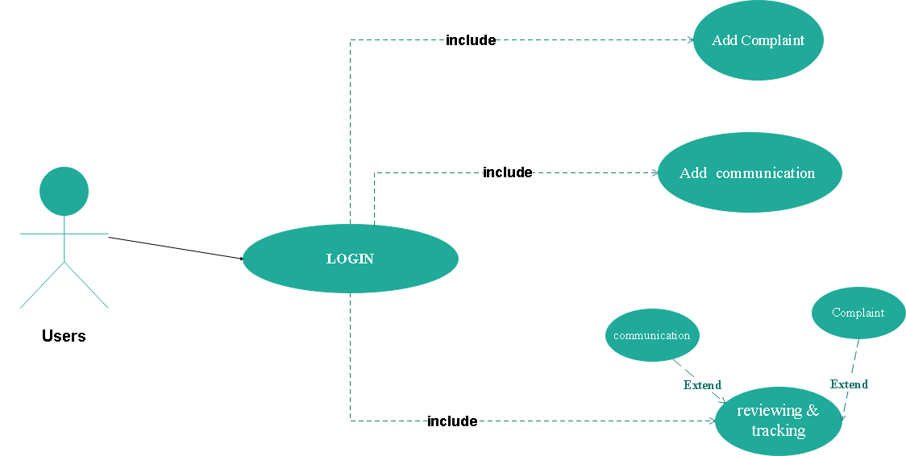

شكل رقم ‏0‑1 مخطط حالة الاستخدام يصف المستخدم

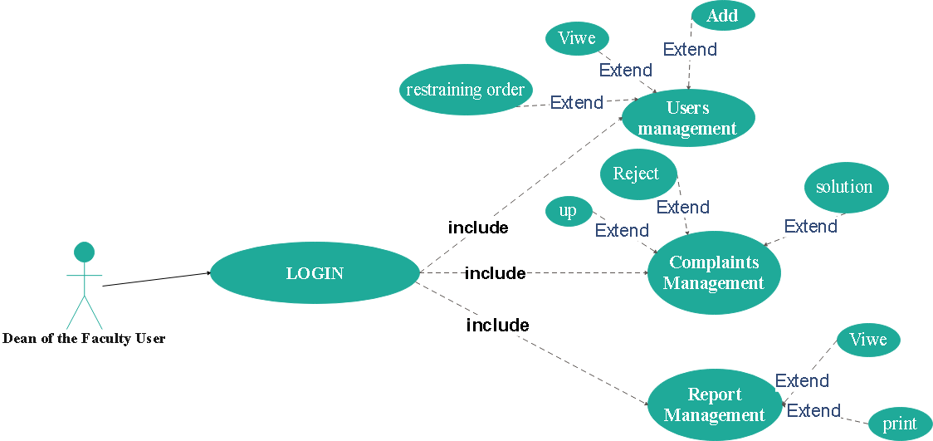

شكل رقم ‏0‑2 مخطط حالة الاستخدام يصف عميد الكلية

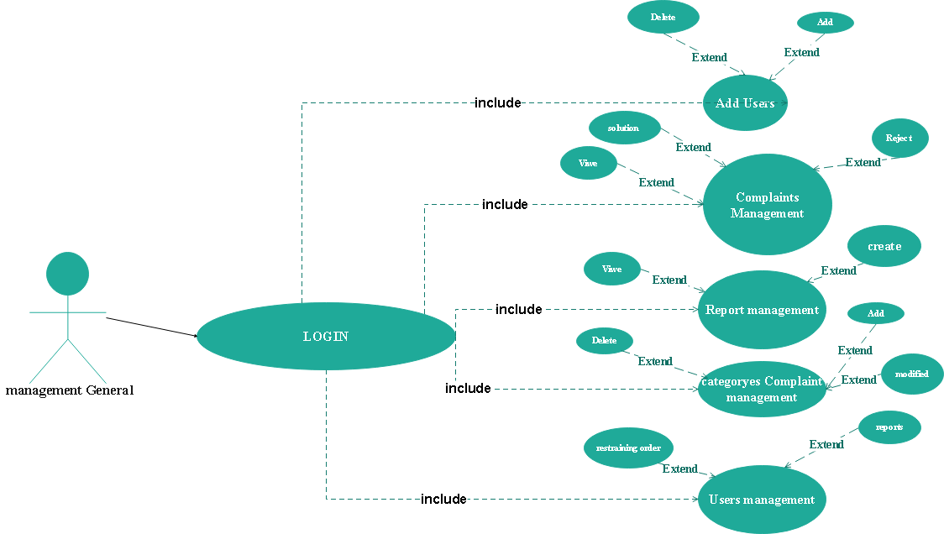

شكل رقم ‏0‑3مخطط حالة الاستخدام يصف الادارة العامة

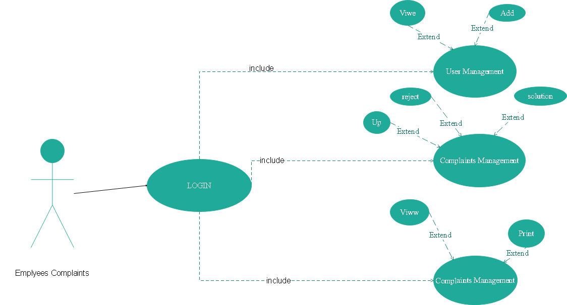

شكل رقم ‏0‑4مخطط حالة الاستخدام يصف موظف الشكاوي

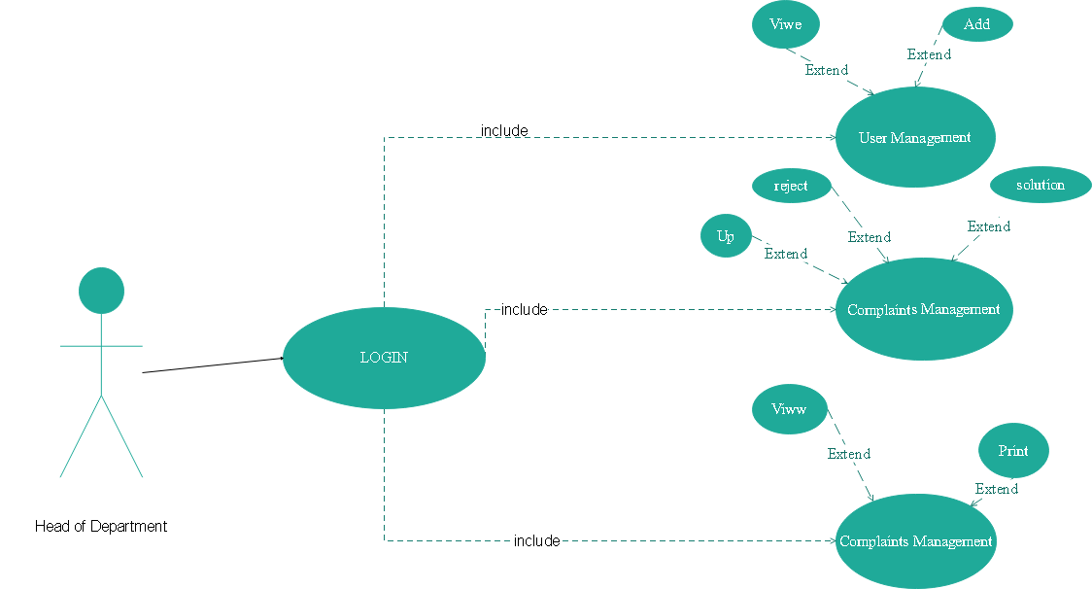

شكل رقم ‏0‑5مخطط حالة الاستخدام يصف رئيس القسم

#### **العملية الخاصة با****لمستخدمين**

#### يوضح النظام الاتي حالة النظام بالنسبة للمستخدمين.

|  |  |
| --- | --- |
| 1 | Use case ID |
| تقديم شكاوى وبلاغات | **Use case name** |
| تطبيق المستخدمين | **Area** |
| الطلاب والمستخدمين | **Actor(s)** |
| الطلاب. المستخدمين. الموظف | **Stakeholder** |
| تسمح للمستخدمين بتقديم شكاوى او بلاغات حول المجالات الاكاديمية وجميع توابعها | **Description** |
| عرض الإجابة على شكاوى وبلاغات المقدمة من المستخدمين | **Triggering Event** |
| خارجي | **Trigger type** |
| Information for steps | **Steps Performed (Main Path)** |
| يحتاج الى حساب مستخدم  كتابة الشكاوى او البلاغات المرادة  لا يتم تفعيل زر الإرسال الا بعد التأكد من الحقول الضرورية | **دخول المستخدم الى التطبيق**  **كتابة الشكاوى او البلاغات المرادة**  **الضغط على زر الارسال** |
| أن يكون لدى المستخدم التطبيق | **Preconditions** |
| الحصول على الرد والمتابعة | **Post conditions** |
| المستخدم. التطبيق | **Assumptions** |
| تم الرد على تقديمة المستفيد | **Success Guarantee** |
| يتم فتح واجهة التطبيق التي تسمح بتقديم الشكاوى او البلاغات | **Minimum Guarantee** |
| السماح للطالب بتقديم الشكاوى او البلاغات وتفعيل زر الإرسال | **Requirement Met** |

جدول ‏0‑1 توضيح مخطط الاستخدام بالمستخدمين

#### **العملية الخاصة بالموظفين الإدارة العامة اضافة مستخدم**

**يوضح النظام الاتي حالة النظام لأداره الموظفين.**

|  |  |
| --- | --- |
| Use case ID | 2 |
| Use case name | اضافة مستخدم |
| Area | فرع الإدارة العامة |
| Actor(s) | مدراء الإدارة العامة |
| Stakeholder | المدير. المستخدم |
| Description | السماح للمدير بإضافة مستخدمين وإدارتهم وادارة حسابات المستخدمين |
| Trigger type | داخلي |
| Steps Performed (Main Path) | Information for steps |
| تسجيل الدخول  اضافة مستخدم  إدارة المستخدمين  حفظ التعديل إلى قاعدة البيانات | ضرورة وجود حساب (رقم البطاقة. كلمة مرور لصلاحيه) |
| Preconditions | يجب أن يكون لديه حساب بصلاحيات تمكنه من إدارة المستخدمين |
| Post conditions | يتم حفظ التعديلات التي اجريت على الموظفين إلى قاعدة البيانات |
| Assumptions | إدارة شئون الطلاب. الموقع. الحساب بالصلاحيات لا دارة المستخدمين والمستفيدين |
| Success Guarantee | أن يتم إضافة جميع التعديلات التي اجريت على الموظفين والمستفيدين في قاعدة البيانات |
| Minimum Guarantee | أن يتم عرض واجهات إدارة الموظفين والمستفيدين |
| Requirement Met | السماح للمدير بإدارة جميع الموظفين والمستفيدين |
| Requirement Met | عدم حفظ التغيرات التي اجريت على الموظفين في قاعدة البيانات |
| Outstanding Issues | منخفضة |
| Priority | منخفضة |

جدول ‏0‑2تفاصيل مخطط الاستخدام لعملية الادارة العامة اضافة مستخدم

#### **العملية الخاصة بالموظفين الإدارة العامة ادارة الشكاوى والبلاغات**

يوضح النظام الآتي حالة النظام لإدارة الشكاوى والبلاغات.

|  |  |
| --- | --- |
| **Use case ID** | **3** |
| **Use case name** | **ادارة الشكاوى والبلاغات** |
| **Area** | **فرع الإدارة العامة** |
| **Actor(s)** | **مدراء الإدارة العامة** |
| **Stakeholder** | **المستخدم** |
| **Description** | **السماح للمدير باستعراض الشكاوى والبلاغات المرفوعة اليه وعمل اجراءات عليها** |
| **Trigger type** | **داخلي** |
| **Steps Performed (Main Path)** | **Information for steps** |
| 1. **تسجيل الدخول** 2. **استعراض الشكاوى والبلاغات** 3. **إدارة الشكاوى والبلاغات** 4. **حفظ الإجراءات إلى قاعدة البيانات** | **ضرورة وجود حساب (رقم البطاقة. كلمة مرور. لصلاحيه)** |
| **Preconditions** | **يجب أن يكون لديه حساب بصلاحيات تمكنه من إدارة الشكاوى والبلاغات** |
| **Post conditions** | **يتم الرد على الشكاوى القادمة من قبل الكليات** |
| **Assumptions** | **المدير. مستخدم. الموقع. الحساب بالصلاحيات لا دارة الشكاوى والبلاغات** |
| **Success Guarantee** | **أن يتم عمل إجراءات على جميع الشكاوى الواردة من الكليات.** |
| **Minimum Guarantee** | **أن يتم عرض واجهات إدارة الشكاوى والبلاغات** |
| **Requirement Met** | **السماح للمدير بإدارة جميع الشكاوى والبلاغات** |
| **Outstanding Issues** | **عدم حفظ التغيرات التي الشكاوى والبلاغات في قاعدة البيانات** |
| **Priority** | **منخفضة** |
| **Risks** | **منخفضة** |

جدول ‏0‑3 توضيح مخطط الاستخدام لإدارة الشكاوى والبلاغات

#### **الموقع الخاص بالموظفين الإدارة العامة العام ادارة التقارير**

يوضح النظام الاتي حالة النظام لأداره التقارير.

|  |  |
| --- | --- |
| **Use case ID** | **4** |
| **Use case name** | **ادارة التقارير** |
| **Area** | **فرع الإدارة العامة** |
| **Actor(s)** | **مدراء الإدارة العامة** |
| **Stakeholder** | **. المستخدم** |
| **Description** | **السماح للمدير باستعراض وطباعة تقارير الكلية لجميع الحلول** |
| **Trigger type** | **داخلي** |
| **Steps Performed (Main Path)** | **Information for steps** |
| **1. تسجيل الدخول**  **2. استعراض الشكاوى والبلاغات**  **3. إدارة الشكاوى والبلاغات**  **4. حفظ الإجراءات إلى قاعدة البيانات** | **ضرورة وجود حساب (رقم البطاقة. كلمة مرور. لصلاحيه)** |
| **Preconditions** | **يجب أن يكون لديه حساب بصلاحيات تمكنه من استعراض وطباعة التقارير** |
| **Assumptions** | **المدير. المستخدم. الموقع. الحساب بالصلاحيات الاطلاع على التقارير وطباعتها** |
| Success Guarantee | أن يتم إضافة جميع التعديلات التي اجريت على الموظفين والمستفيدين في قاعدة البيانات |
| **Minimum Guarantee** | **أن يتم عرض واجهات استعراض وطباعة التقارير** |
| **Requirement Met** | **السماح للمدير بطباعة التقارير** |
| **Outstanding Issues** | **عدم حفظ التغيرات التي اجريت على الموظفين في قاعدة البيانات** |
| **Priority** | **منخفضة** |
| **Risks** | **منخفضة** |

جدول ‏0‑4 توضيح مخطط الاستخدام لإدارة التقارير

#### **الموقع الخاص بالموظفين الإدارة العامة العام إدارة المستخدمين**

جدول ‏0‑5 توضيح مخطط الاستخدام لإدارة المستخدمين

يوضح النظام الاتي حالة النظام لأداره المستخدمين.

|  |  |
| --- | --- |
| **Use case ID** | **5** |
| **Use case name** | **إدارة المستخدمين** |
| **Area** | **الإدارة العامة** |
| **Actor(s)** | **المدير** |
| **Stakeholder** | **المدراء. المستخدم** |
| **Description** | **السماح للمدير بادراه المستخدمين** |
| **Trigger type** | **داخلي** |
| **Steps Performed (Main Path)** | **Information for steps** |
| **.1 تسجيل الدخول**  **.2 إدارة مستخدمين**  **.3 حفظ التعديل إلى قاعدة البيانات** | **ضرورة وجود حساب (رقم البطاقة. كلمة مرور)** |
| **Preconditions** | **يجب أن يكون لديه حساب بصلاحيات تمكنه من إدارة المستخدمين** |
| **Post conditions** | **يتم حفظ التعديلات التي اجريت على الموظفين إلى قاعدة البيانات** |
| **Assumptions** | **المدير. المستخدم. الموقع. الحساب بالصلاحيات لا دارة المستخدمين** |
| **Success Guarantee** | **أن يتم إضافة جميع التعديلات التي اجريت على الموظفين في قاعدة البيانات** |
| **Minimum Guarantee** | **أن يتم عرض واجهات إدارة الموظفين** |
| **Requirement Met** | **السماح للمدير بإدارة جميع الموظفين** |
| **Outstanding Issues** | **عدم حفظ التغيرات التي اجريت على الموظفين في قاعدة البيانات** |
| **Priority** | **منخفضة** |
| **Risks** | **منخفضة** |

**3.4.3 مخطط العلاقة البينية للكينونات ERD( Diagram Relationship Entity)**

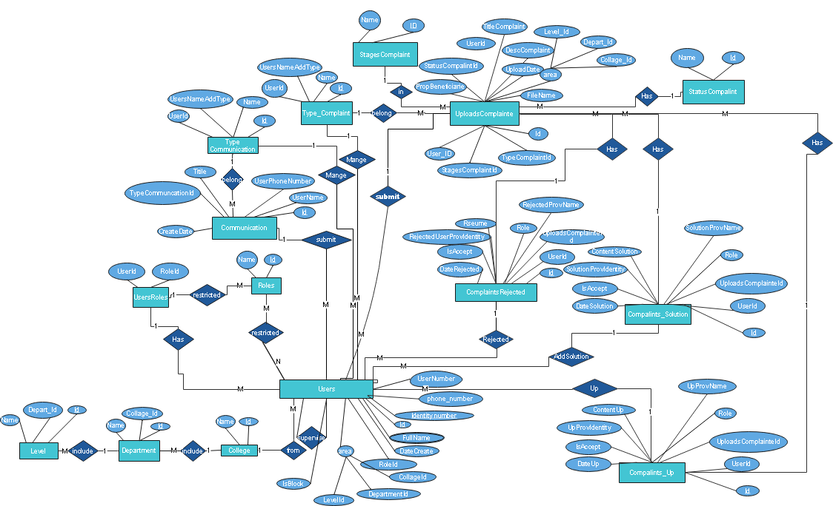

شكل رقم ‏0‑6 مخطط ERD

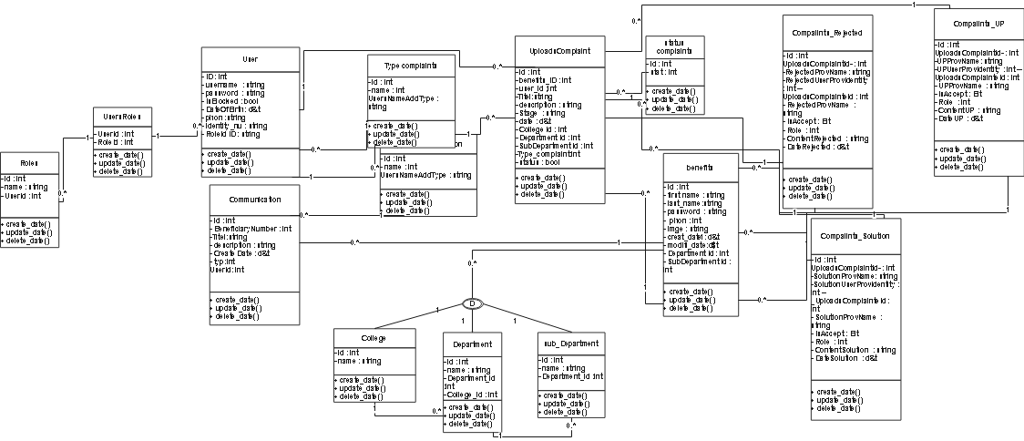 **3.4.5** مخطط ((Class Diagram

شكل رقم ‏0‑7 مخطط الكلاس

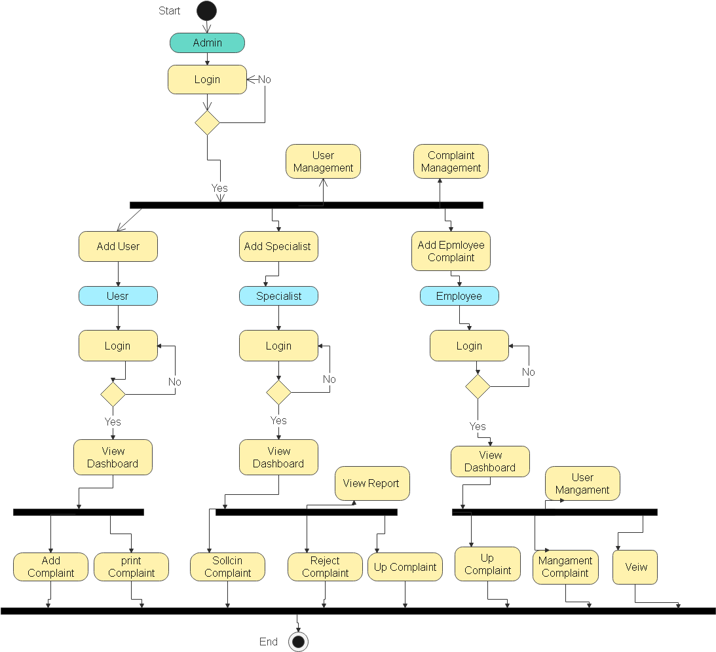 **3.4.6مخطط (Activity Diagram)**

شكل رقم ‏0‑8 مخطط النشاط

**3.4.7مخطط (Sequence Diagram)**

الشكل التالي يوضح عملية تنفيذ النظام

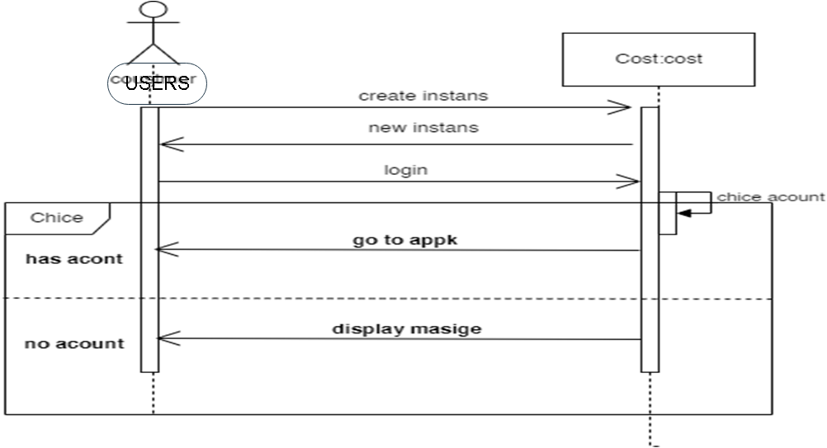

شكل رقم ‏0‑9 مخطط بداية تشغيل البرنامج

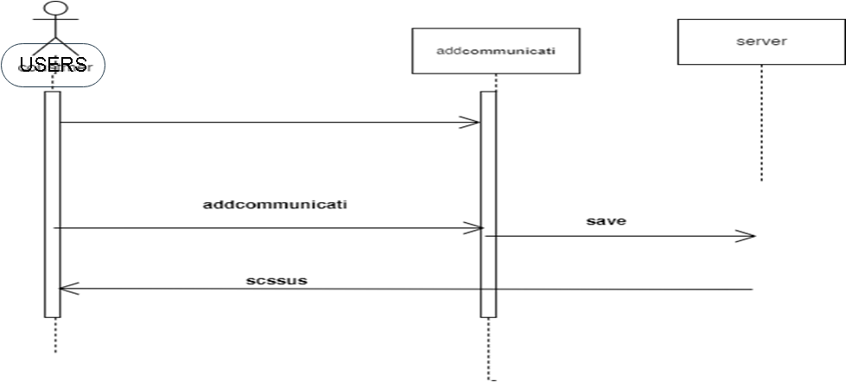

شكل رقم ‏0‑10 مخطط إضافة بلاغ

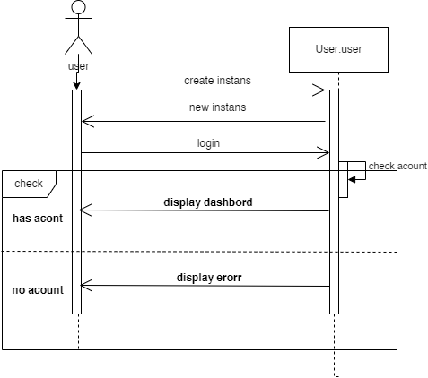

شكل رقم ‏0‑11 تسجيل دخول الموظف

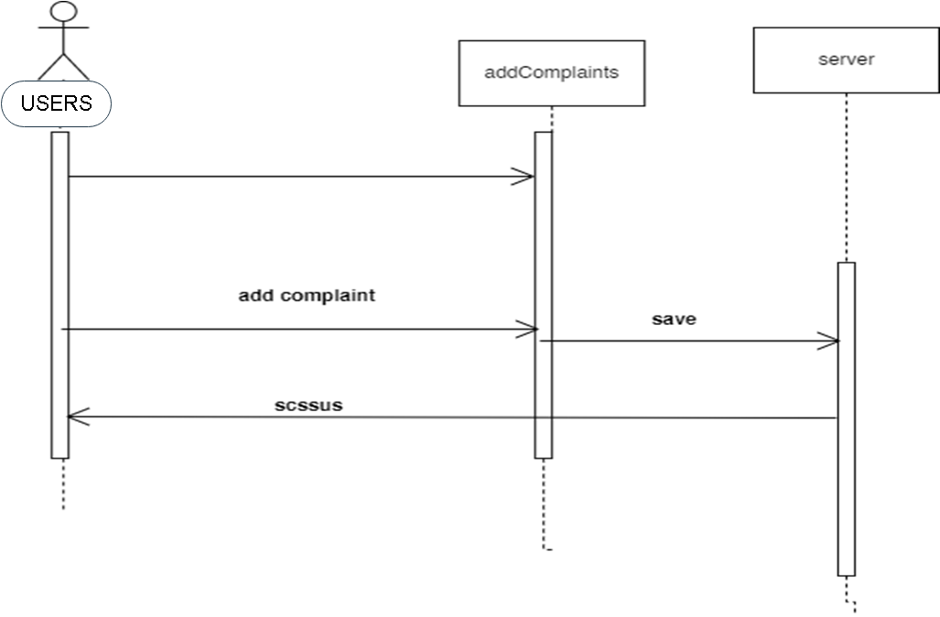

شكل رقم ‏0‑12 مخطط تقديم اوإضافة شكوى

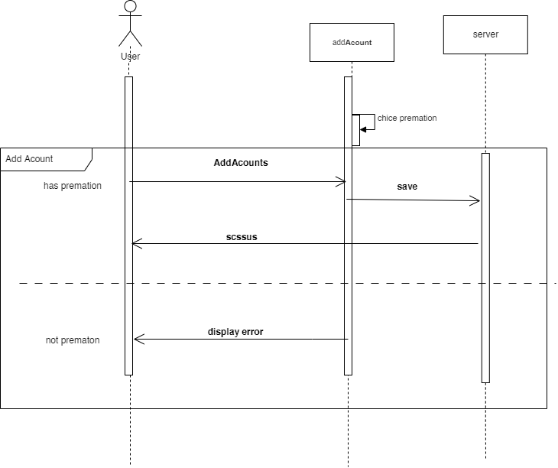

شكل رقم ‏0‑13إضافة حساب

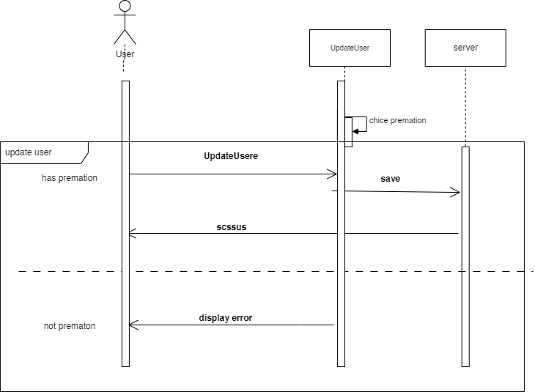

شكل رقم ‏0‑14مخطط تحديث بيانات المستخدم

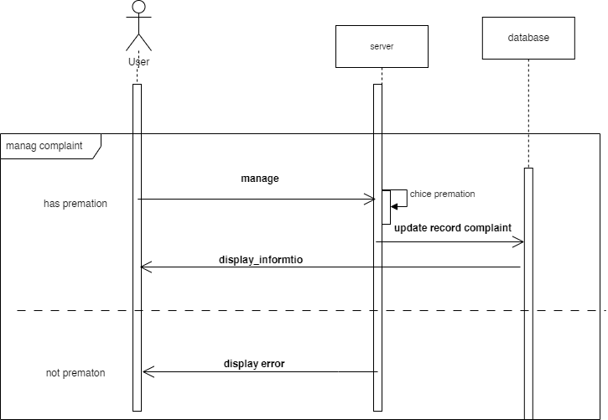

شكل رقم ‏0‑15مخطط إدارة الشكاوي

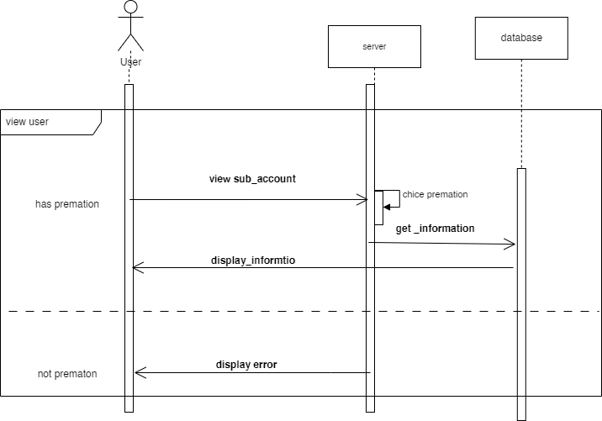

شكل رقم ‏0‑16 مخطط عرض معلومات الحساب

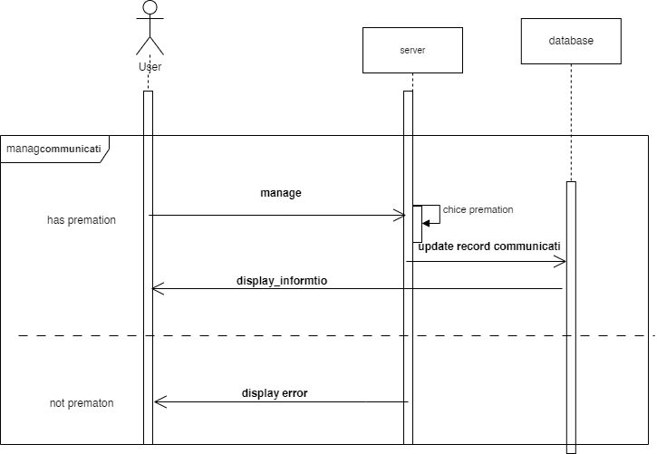

شكل رقم ‏0‑17 مخطط إدارة البلاغ

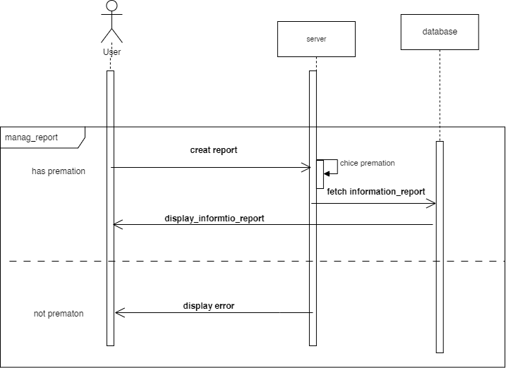

شكل رقم ‏0‑18 مخطط عرض تقاربر

الفصل الرابع

التصميم ((DESIGN

الفصل الرابع التصميم DESIGN))

1. .4**نظرة عامة عن الفصل (OVERVIEW)**

تعتبر مرحلة التصميم المرحلة التالية لعملية التحليل وتعتمد مرحلة التصميم على تلك النتائج والمعلومات التي تم الحصول عليها بصورة علمية ومنهجية خلال عملية التحليل وسوف يتم هذا الفصل التعرف على تصميم واجهات النظام وكذلك التعرف على تصميم قاعدة البيانات (قاموس البيانات).

**2.4. تصميم واجهات النظام (DESIGN)**

**واجهة تسجيل الدخول**

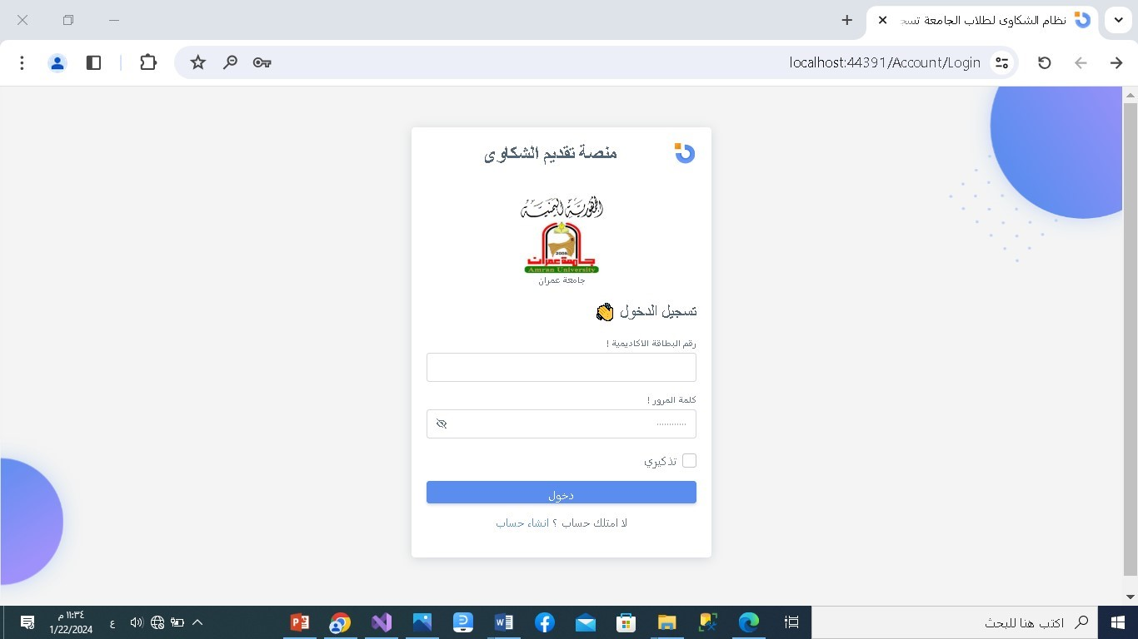

شكل رقم ‏0‑1 واجهة تسجيل الدخول

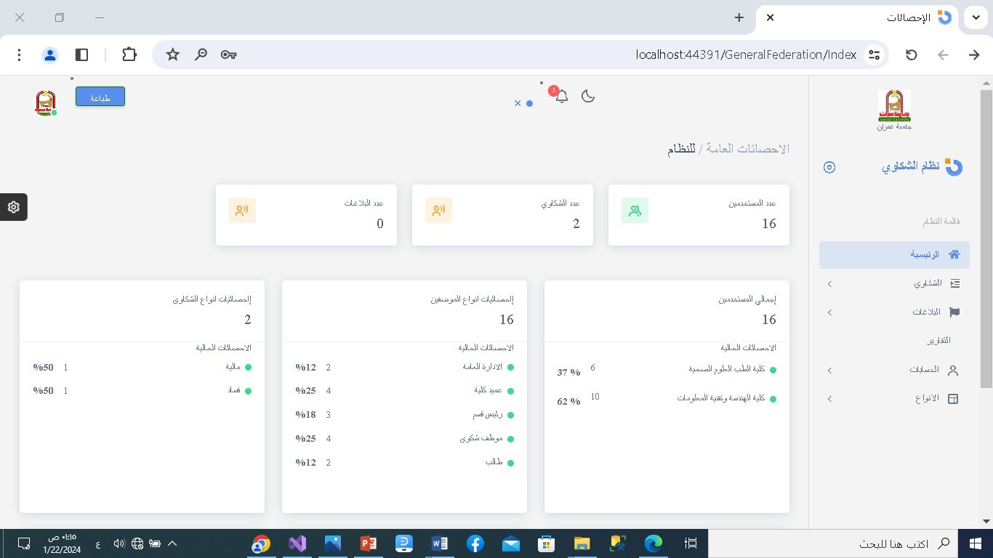

شكل رقم ‏0‑2 واجهة الاحصائيات العامة

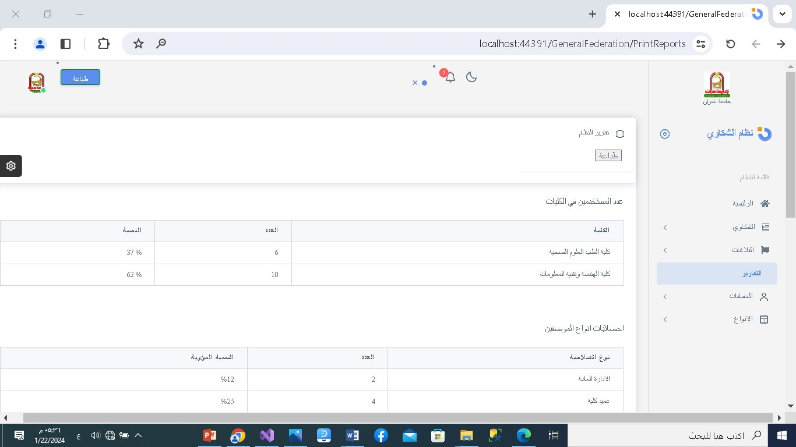

شكل رقم ‏0‑3 واجهة عرض التقارير

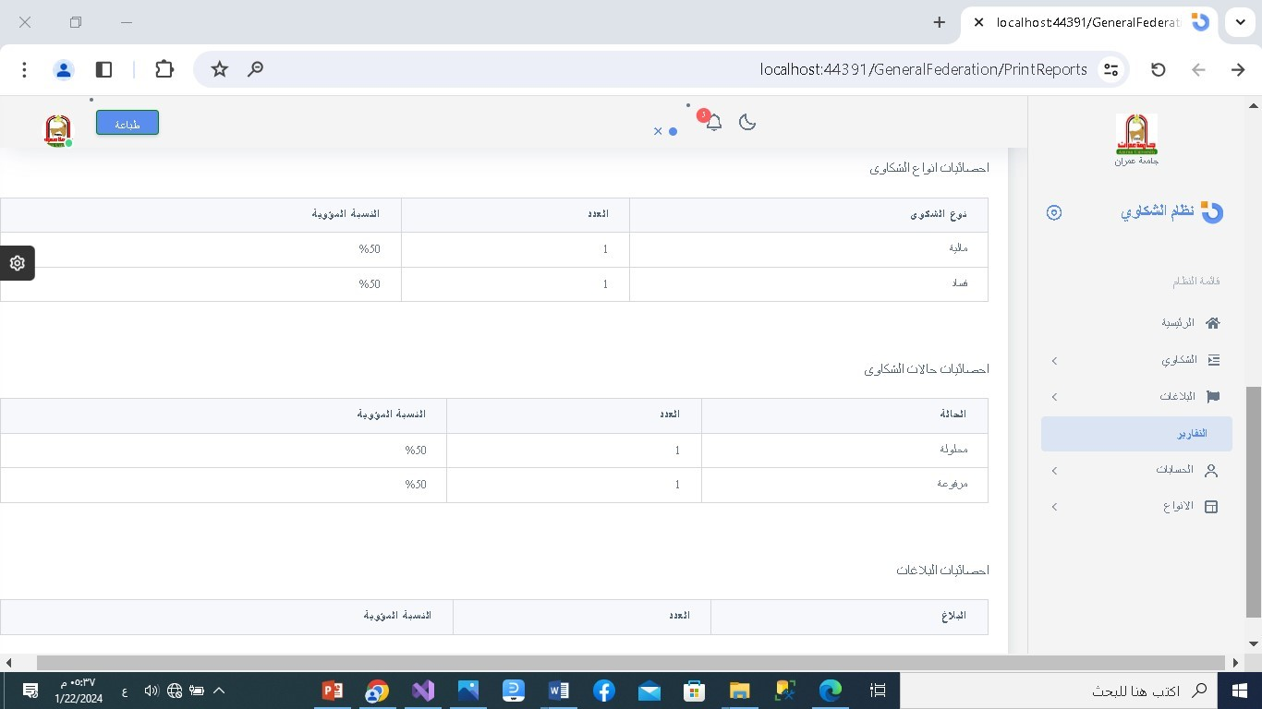

شكل رقم ‏0‑4 واجهة عرض التقارير

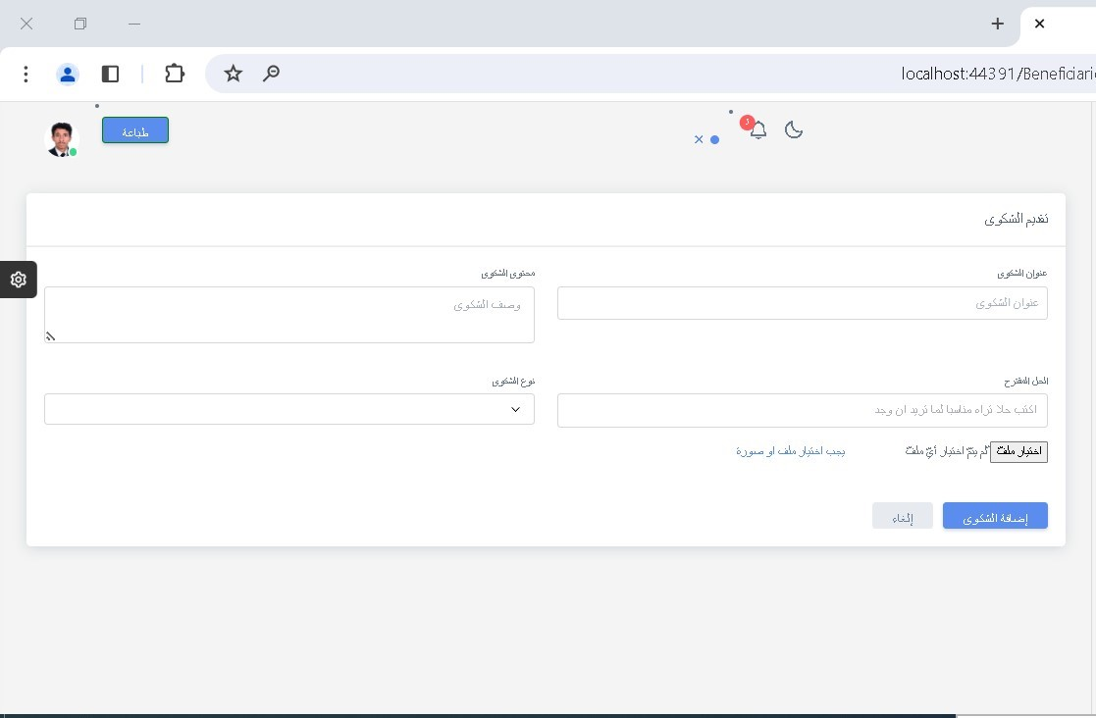

شكل رقم ‏0‑5 واجهة اضافة الشكوى

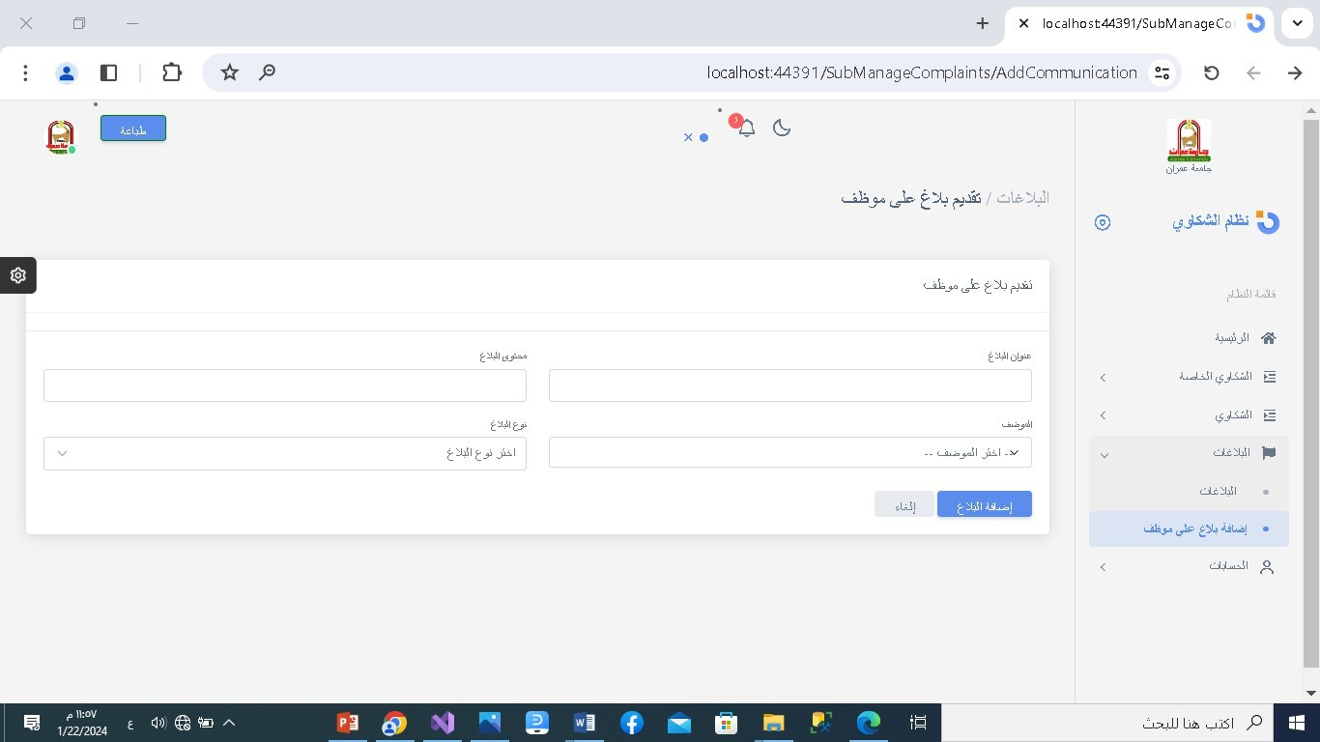

شكل رقم ‏0‑6 واجهة إضافة البلاغ

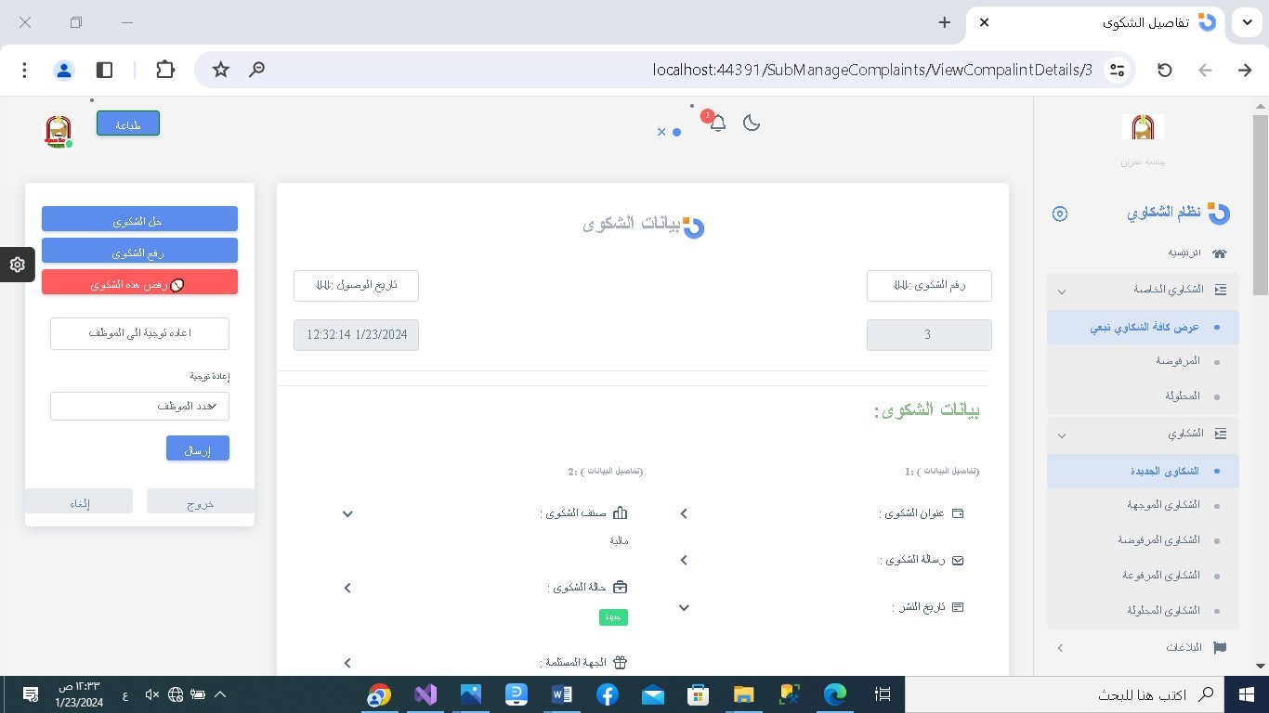

شكل رقم ‏0‑7 واجهة إدارة الشكوى

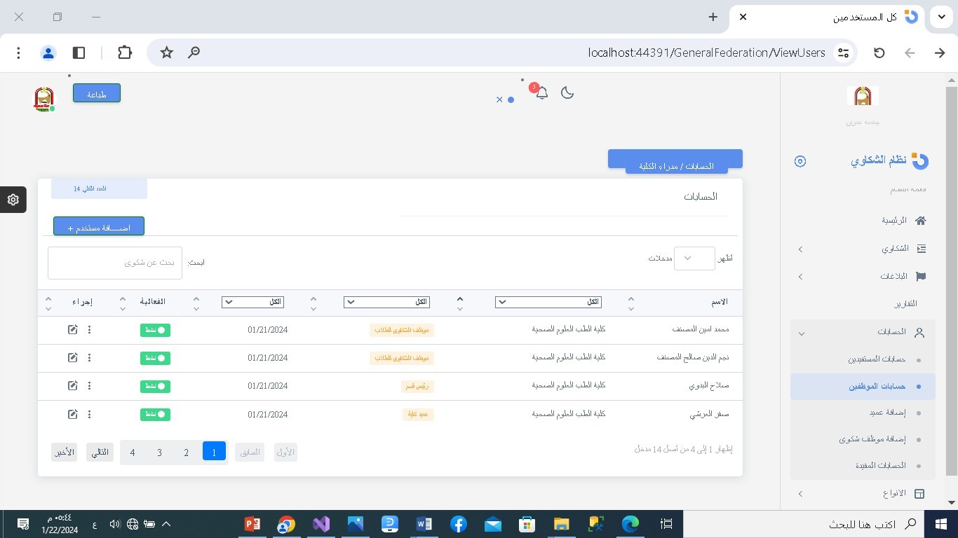

شكل رقم ‏0‑8 واجهة عرض حسابات الموظفين

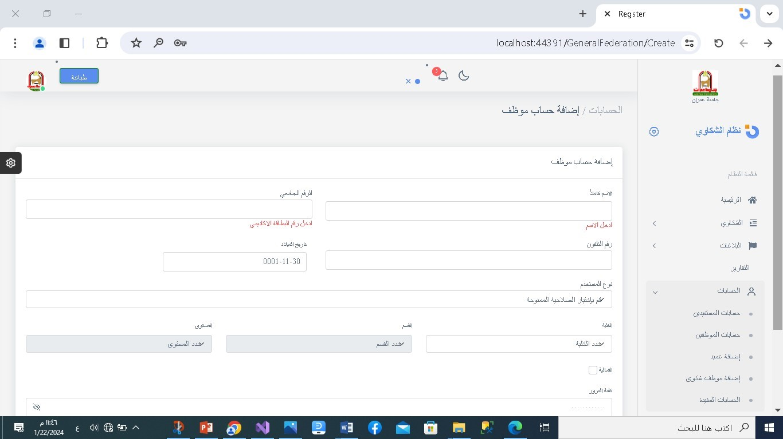

شكل رقم ‏0‑9 واجهة إضافة موظف

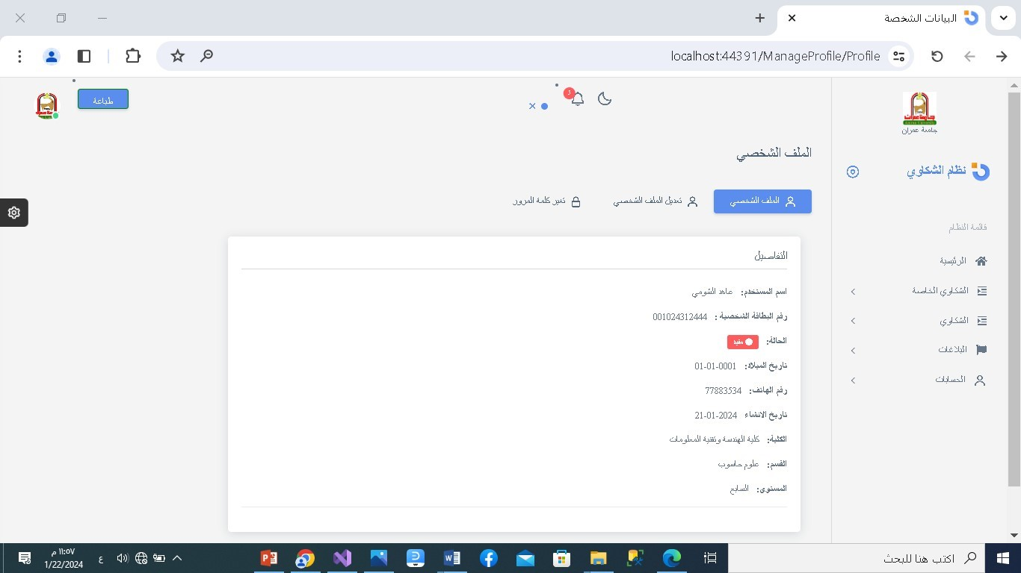

شكل رقم ‏0‑10 واجهة عرض الملف الشخصي

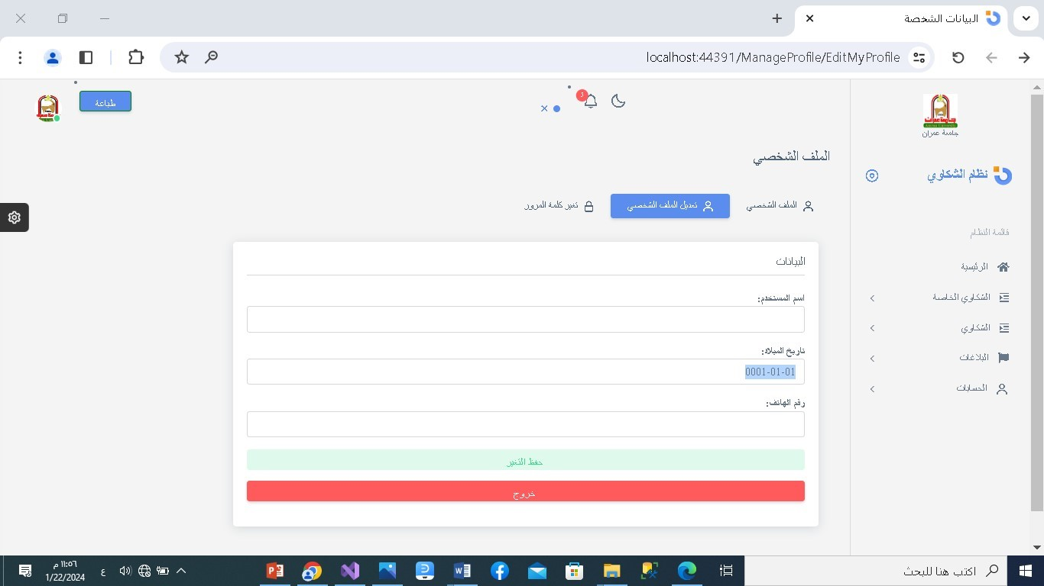

شكل رقم ‏0‑11 واجهة تعديل الملف الشخصي

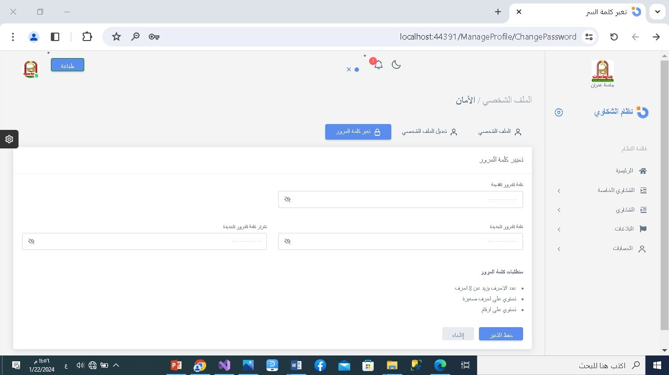

واجهة رقم ‏0‑1 تعديل كلمة المرور

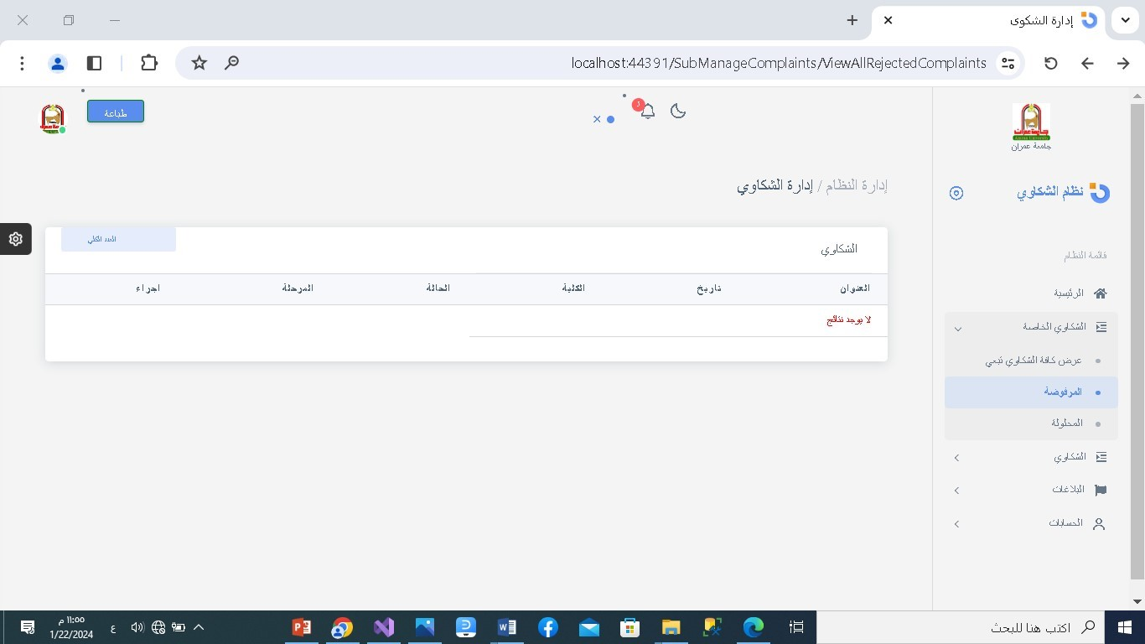

شكل رقم ‏0‑13 واجهة ادارة الشكوى

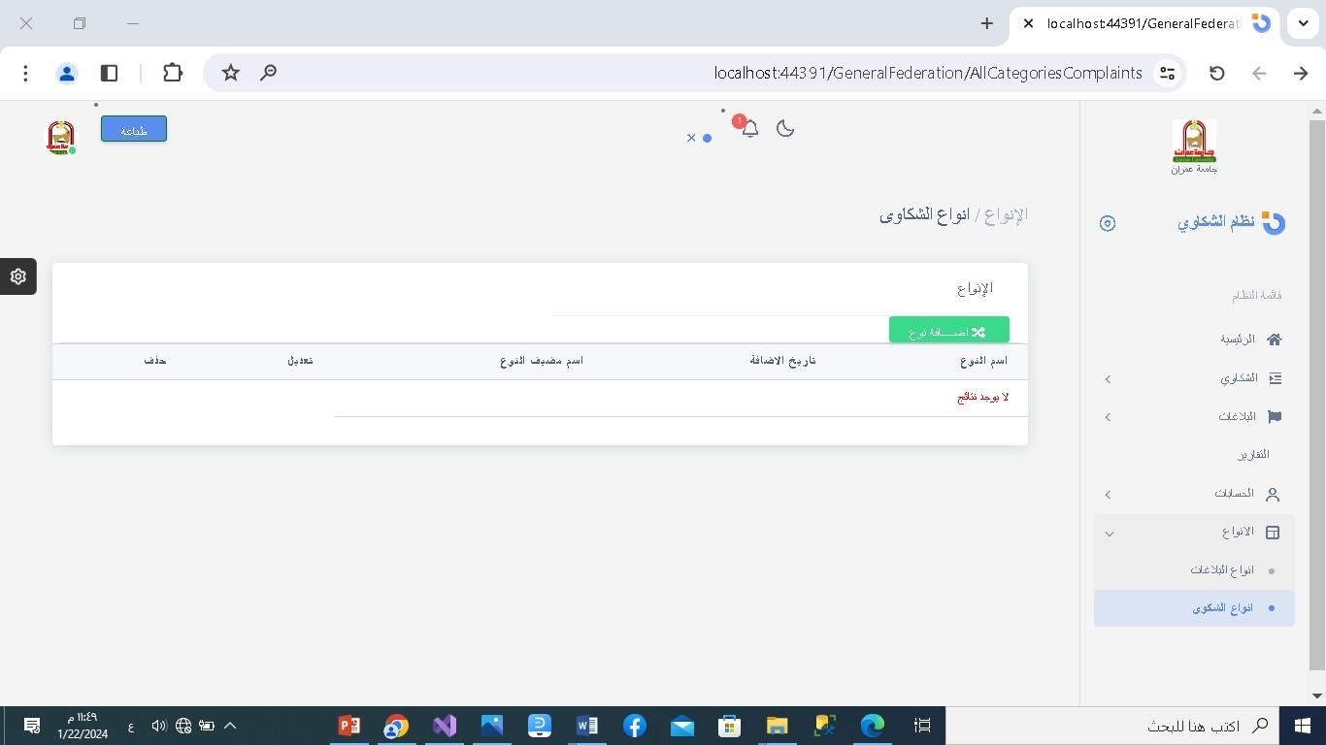

شكل رقم ‏0‑14 واجهة انواع الشكاوي

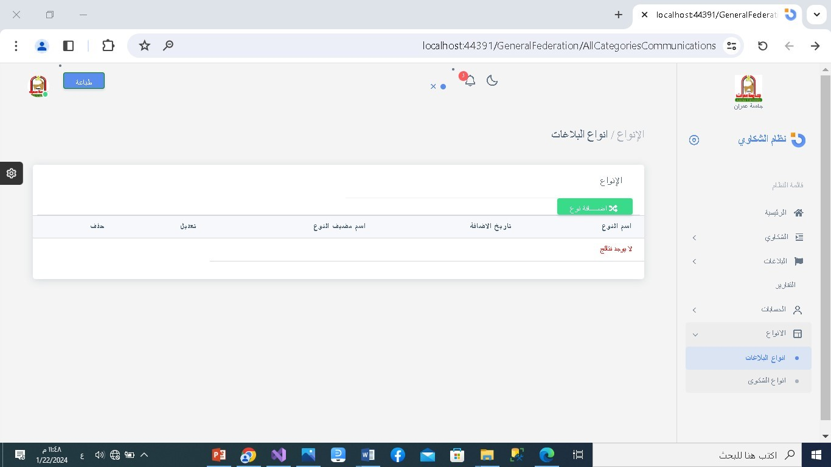

شكل رقم ‏0‑15 واجهة اانواع البلاغات

**3.4. تصميم قاعدة البيانات (قاموس البيانات)**

|  |  |  |  |  |  |
| --- | --- | --- | --- | --- | --- |
| Default | Null able | Identity | Data Type | Column |  |
|  |  | X | (450) nvarchar | Id | PK |
|  |  |  | nvarchar (256) | Name |  |
|  |  |  | nvarchar (256) | Normalized Name |  |
|  |  |  | nvarchar (MAX) | Concurrency Stamp |  |

1. **جدول الصلاحيات**

جدول ‏0‑1الصلاحيات

1. **جدول صلاحيات المستخدمين:**

|  |  |  |  |  |  |
| --- | --- | --- | --- | --- | --- |
| Default | Null able | Identity | Data Type | Column |  |
|  |  | X | (450) nvarchar | Ushered | FK |
|  |  |  | (450) nvarchar | Rolaids | FK |

جدول ‏0‑2 صلاحيات المستخدمين

1. جدول المستخدمين

|  |  |  |  |  |  |
| --- | --- | --- | --- | --- | --- |
| Default | Nullable | Identity | Data Type | Column |  |
|  |  | X | String | Id | PK |
|  |  |  | nvarchar (MAX) | FullName |  |
|  |  |  | nvarchar (MAX) | IdentityNumber | UK |
|  |  |  | nvarchar (MAX) | Phone Number |  |
|  |  |  | Int | Department Id | FK |
|  |  |  | Int | SubDepartment Id | FK |
|  |  |  | Bool | IsBlocked |  |
|  |  |  | (450) nvarchar | UserId |  |
|  |  |  | nvarchar (MAX) | OriginatorName |  |
|  |  |  | datetime2(7) | DateOfBirth |  |
| DateTime. Now |  |  | datetime2(7) | CreatedDate |  |
|  |  |  | Int | RoleId |  |
|  |  |  | nvarchar (256) | UserName |  |
|  |  |  | nvarchar (256) | Normalized Username |  |

جدول ‏0‑3 المستخدمين

1. جدول الشكاوى

|  |  |  |  |  |  |
| --- | --- | --- | --- | --- | --- |
| Default | Nullable | Identity | Data Type | Column |  |
| mewed () |  | X | (450) nvarchar | Id | PK |
|  |  |  | nvarchar (MAX) | TitleComplaint |  |
|  |  |  | nvarchar (450) | TypeComplaintId |  |
|  |  |  | nvarchar (MAX) | DescComplaint |  |
| getdate () |  |  | Datetime | UploadDate |  |
|  |  |  | Int | StatusComplaintId | FK |
|  |  |  | Int | StagesComplaint Id | FK |
|  |  |  | nvarchar (MAX) | PropBeneficiaries |  |
|  |  |  | Int | UserId | FK |
|  |  |  | nvarchar(MAX) | OriginalFileName |  |
|  |  |  | nvarchar(MAX) | FileName |  |
|  |  |  | (18,4) decimal | Size |  |
|  |  |  | nvarchar (MAX) | ContentType |  |

جدول ‏0‑4 الشكاوى

1. جدول حلول الشكاوى

|  |  |  |  |  |  |
| --- | --- | --- | --- | --- | --- |
| Default | Nullable | Identity | Data Type | Column |  |
| () mewed |  | X | nvarchar (450) | Id | PK |
|  |  |  | nvarchar (450) | UserId |  |
|  |  |  | nvarchar (450) | UploadsComplainteId | FK |
|  |  |  | nvarchar(MAX) | SolutionProvName |  |
|  |  |  | nvarchar(MAX) | SolutionProvIdentity |  |
|  |  |  | Bit | IsAccept |  |
|  |  |  | nvarchar(MAX) | Role |  |
|  |  |  | nvarchar(MAX) | ContentSolution |  |
| Get date () |  |  | nvarchar(MAX) | DateSolution |  |

جدول ‏0‑5 جدول حلول الشكاوى

1. جدول رفع الشكاوى

|  |  |  |  |  |  |
| --- | --- | --- | --- | --- | --- |
| Default | Nullable | Identity | Data Type | Column |  |
| () mewed |  | X | nvarchar (450) | Id | PK |
|  |  |  | nvarchar (450) | UserId |  |
|  |  |  | nvarchar (450) | UploadsComplainteId | FK |
|  |  |  | nvarchar(MAX) | UpProvName |  |
|  |  |  | nvarchar(MAX) | UpProvIdentity |  |
|  |  |  | Bit | IsAccept |  |
|  |  |  | nvarchar(MAX) | Role |  |
|  |  |  | nvarchar(MAX) | ContentUp |  |
| Get date () |  |  | nvarchar(MAX) | DateUp |  |

جدول ‏0‑6 رفع الشكاوي

1. جدول الشكاوى المرفوضة

|  |  |  |  |  |  |
| --- | --- | --- | --- | --- | --- |
| Default | Nullable | Identity | Data Type | Column |  |
| () mewed |  | X | nvarchar (450) | Id | PK |
|  |  |  | nvarchar (450) | UserId |  |
|  |  |  | nvarchar (450) | UploadsComplaintId | FK |
|  |  |  | nvarchar (MAX) | RejectedProvName |  |
|  |  |  | nvarchar (MAX) | RejectedUserProvIdentity |  |
|  |  |  | Bit | IsAccept |  |
|  |  |  | nvarchar (MAX) | Role |  |
|  |  |  | nvarchar (MAX) | ContentSolution |  |
| get date () |  |  | nvarchar (MAX) | DateSolution |  |

جدول ‏0‑7 الشكاوي المرفوضة

1. **جدول أنواع الشكاوى**

|  |  |  |  |  |  |
| --- | --- | --- | --- | --- | --- |
| Default | Nullable | Identity | Data Type | Column |  |
| () mewed |  | X | nvarchar (450) | Id | PK |
|  | True |  | nvarchar (450) | UserId |  |
|  |  |  | varchar (150) | Type |  |
|  | True |  | nvarchar (MAX) | UsersNameAddType |  |
| get date () |  |  | (7) datetime2 | CreatedDate |  |

جدول ‏0‑8 انواع الشكاوى

1. **جدول مراحل الشكوى**

|  |  |  |  |  |  |
| --- | --- | --- | --- | --- | --- |
| Default | Nullable | Identity | Data Type | Column |  |
|  |  | X | Int | Id | PK |
|  |  |  | nvarchar (MAX) | Name |  |

جدول ‏0‑9 مراحل الشكوى

1. **جدول حالة الشكوى**

|  |  |  |  |  |  |
| --- | --- | --- | --- | --- | --- |
| Default | Nullable | Identity | Data Type | Column |  |
|  |  | X | Int | Id | PK |
|  |  |  | nvarchar (MAX) | Name |  |

جدول ‏0‑10 حالة الشكوى

1. جدول البلاغات

|  |  |  |  |  |  |
| --- | --- | --- | --- | --- | --- |
| Default | Nullable | Identity | Data Type | Column |  |
|  |  | X | nvarchar (450) | Id | PK |
|  |  |  | nvarchar (MAX) | Title |  |
|  |  |  | Int | BenfId |  |
|  |  |  | nvarchar(MAX) | BenfName |  |
|  |  |  | nvarchar(MAX) | BenfPhoneNumber |  |
|  |  |  | Int | UserId | FK |
|  |  |  | nvarchar(MAX) | User Name |  |
|  |  |  | Int | TypeCommuncationId |  |
| get date () |  |  | datetime2(7) | Create Date |  |

جدول ‏0‑11 البلاغات

1. جدول أنواع البلاغات

|  |  |  |  |  |  |
| --- | --- | --- | --- | --- | --- |
| Default | Nullable | Identity | Data Type | Column |  |
| mewed () |  | X | nvarchar (450) | Id | PK |
|  | True |  | nvarchar (450) | UserId |  |
|  |  |  | varchar(150) | Type |  |
|  | True |  | nvarchar(MAX) | UsersNameAddType |  |
| getdate () |  |  | datetime2(7) | Created Date |  |

جدول ‏0‑12 انواع البلاغات

الفصل الخامس التنفيذ

(Implementation System)

الفصل الخامس التنفيذ (Implementation System)

5.1 بناء واجهات الموقع:

سيتم ذكر جميع واجهات الموقع التعريفي الخاص بتطبيقنا:

### **5.1.1**واجهات مدراء الإدارة العامة

واجهة تسجيل دخول المستخدم إلى الإدارة الخاصة به ويتم تسجيل الدخول برقم البطاقة الجامعية وكلمة السر،ويقوم بالتالي:

* الاطلاع على الإحصاءات العامة بشكل كلي لجميع الكليات.
* الاطلاع على الشكاوى المرفوعة من إدارة الكليات وكذالك الاطلاع على كافة الشكاوى في جميع الادارات المحلولة – المرفوضة المرفوعة.
* الاطلاع على البلاغات المقدمة من قبل المستفيدين على الموظفين.
* الاطلاع على الاقتراحات المقدمة من قبل الموظفين والمستفيدين من النظام.
* تقديم حلول للشكاوى المرفوعة.
* إدارة المستخدمين.
* إضافة مستخدمين بجميع الصلاحيات وإضافة حسابات للطلاب.
* الاطلاع على تقارير حول المستخدمين.

يتم ظهور هذه الواجهة بعد التحقق من صحة بيانات تسجيل الدخول والصلاحية المحددة للمستخدم في هذه الواجهة يتم إظهار إحصاءات عامة بعدد المستخدمين بشكل عام واحصائيات بعدد المستخدمين على حسب الصلاحيات وعدد الشكاوى حسب أنواع الشكاوى والبلاغات أيضا بحسب النوع.واجهة كافة الشكاوى المقدمةفي هذه الواجهة يتم عرض كافة الشكاوى من جميع فروع الجامعة حتى يطلع عليها مدراء الادارة العامة .

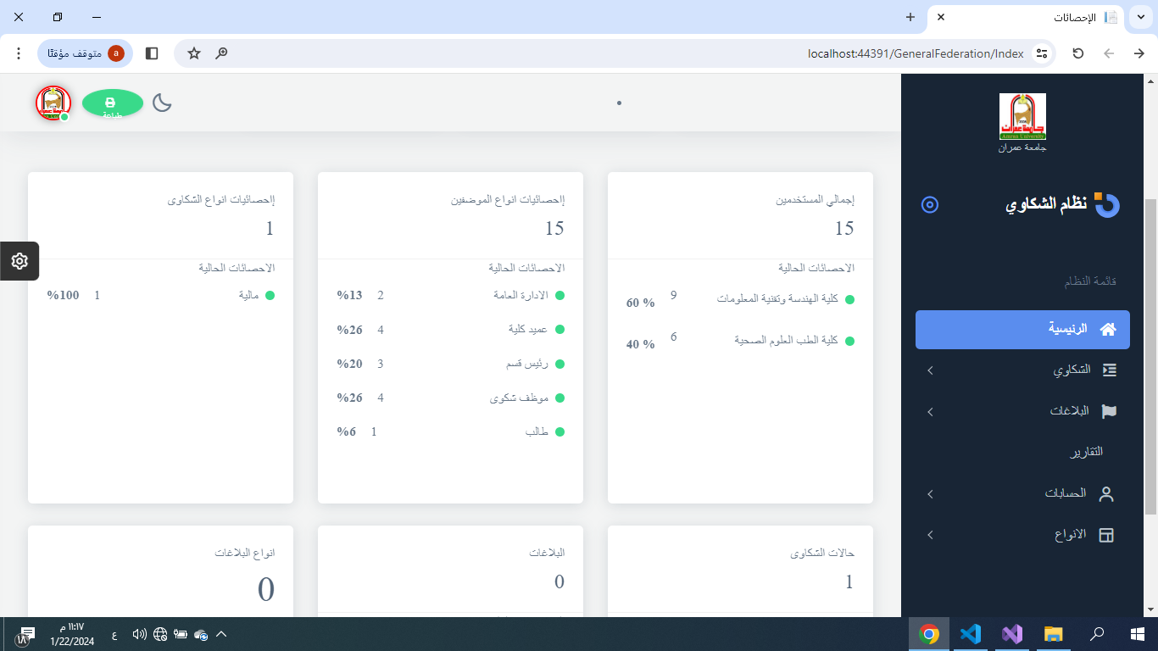

شكل رقم ‏0‑19 واجهة الاحصائيات العامة

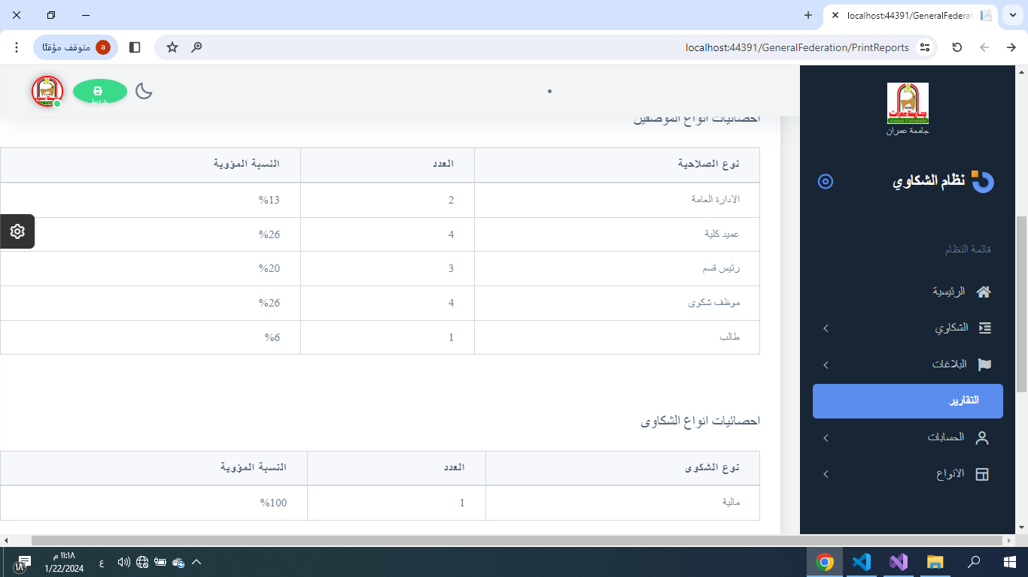

شكل رقم ‏0‑20 واجهة الصلاحيات

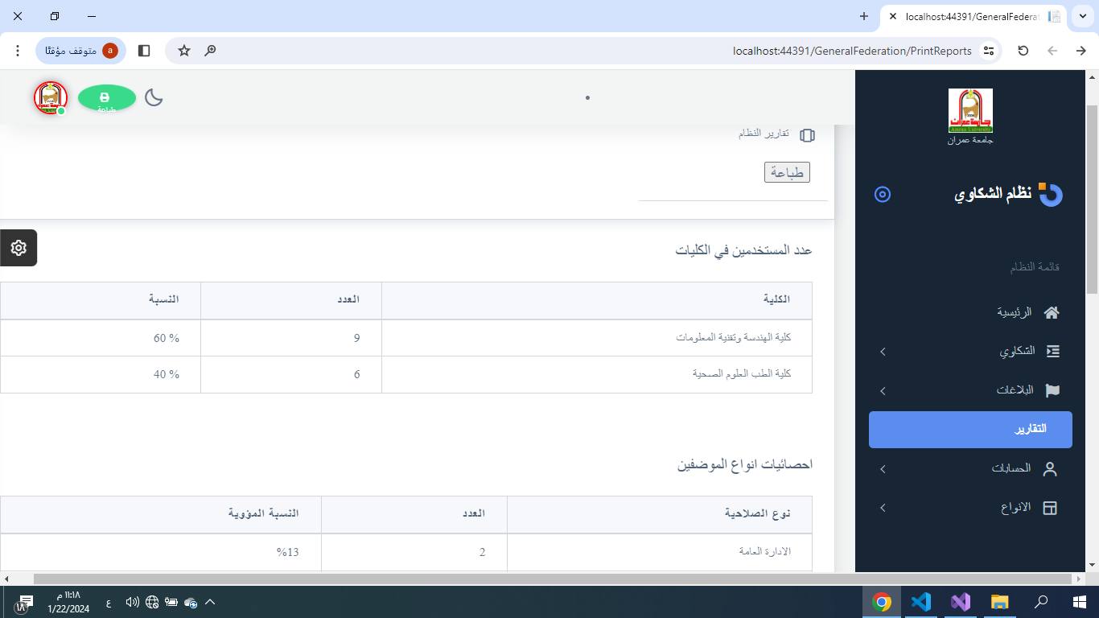

شكل رقم ‏0‑21 واجهة تقاريروإحصائيات

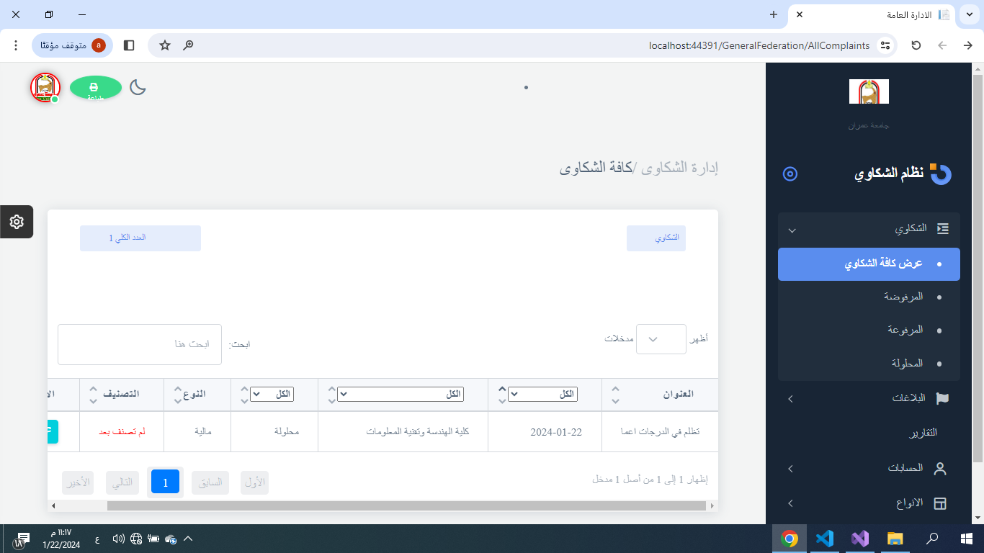

شكل رقم ‏0‑22 واجهة عرض كافة الشكاوي

في هذه الواجهة يتم عرض الشكاوى التي تم رفعها من عمداء الكليات الى الادارة العامة.

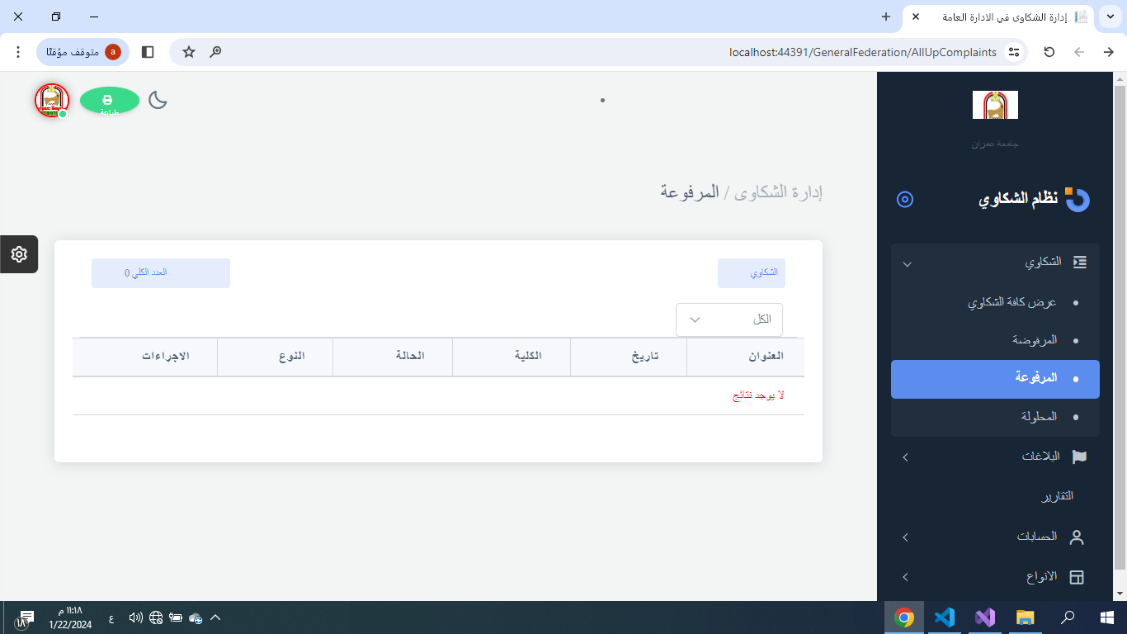

شكل رقم ‏0‑23 واجهة الشكاوي المرفوعة

في هذه الواجهة يتم عرض الشكاوى التي تم حلها في صلاحية الادارة العامة.

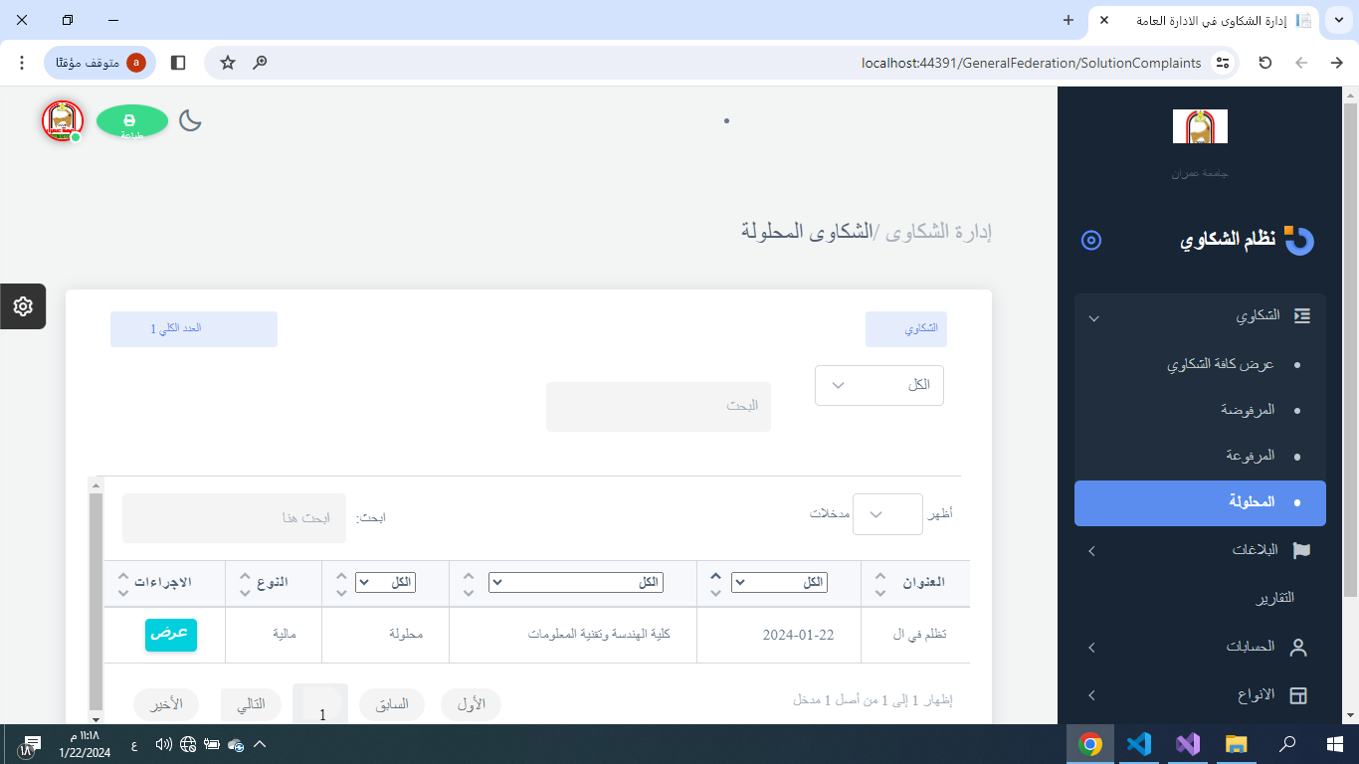

شكل رقم ‏0‑24 واجهة الشكاوي المحلولة

واجهة عرض تفاصيل الشكوى التي تم رفعها من قبل عمداء الكليات مع سبب رفع هذه الشكوى من قبل الموظف.

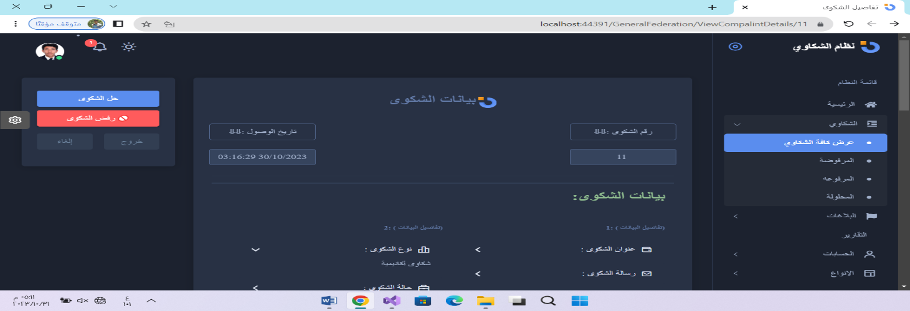

شكل رقم ‏0‑25 واجهة تفاصيل الشكوى

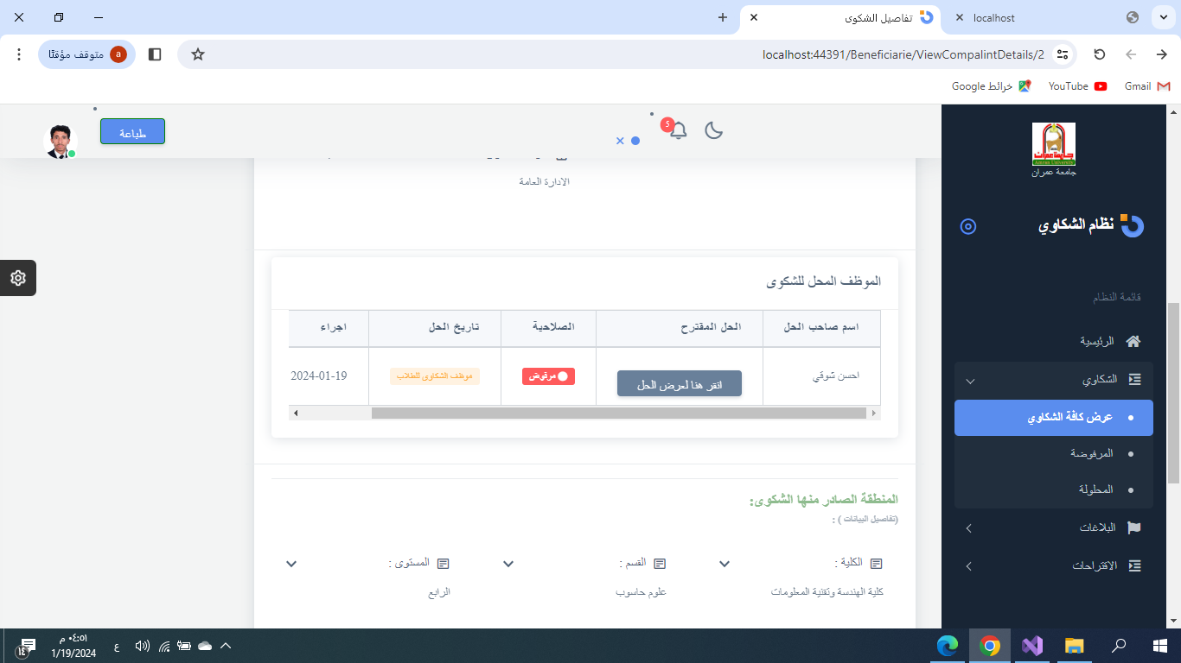

شكل رقم ‏0‑26 واجهة عرض الشكوى ومراحل تنقلها

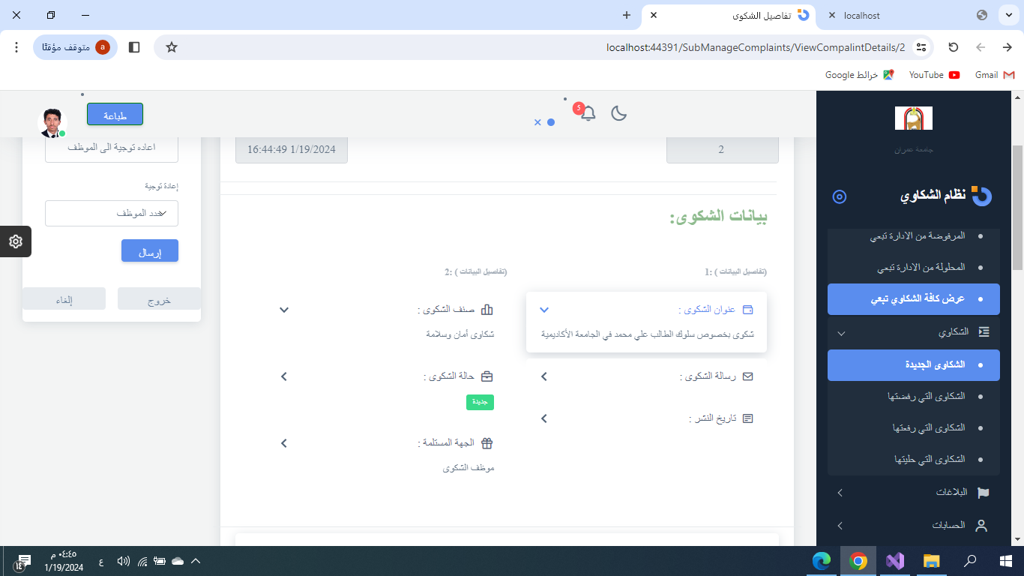

شكل رقم ‏0‑27 واجهة بيانات الشكوى

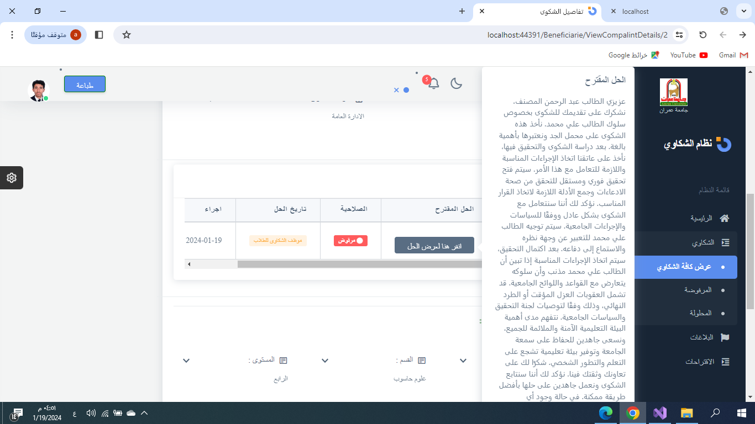

شكل رقم ‏0‑28 واجهة عرض الشكوى عند الادارة العامة

**واجهة عرض واضافة وتعديل وحذف انواع الشكاوى والبلاغات.**

في الواجهات التالي يمكن لمدراء الإتحاد من عمل التالي

* إضافة نوع شكوى
* إضافة نوع بلاغ
* إجراء عمليات الحذف والتعديل

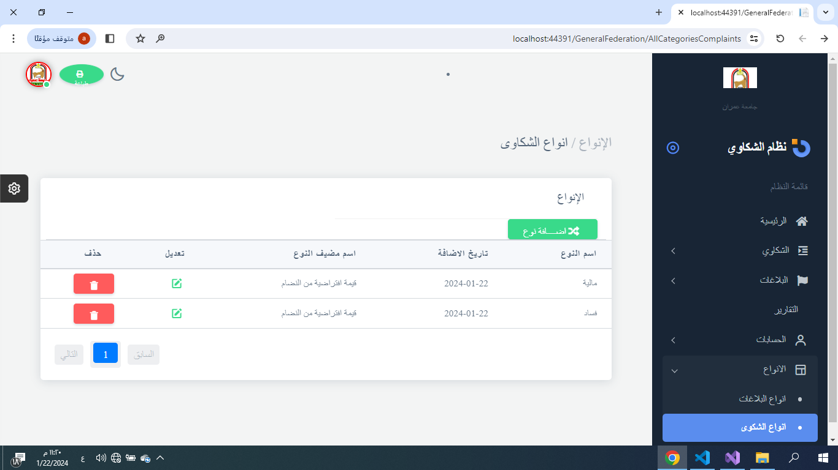

شكل رقم ‏0‑29 واجهة انواع الشكاوي

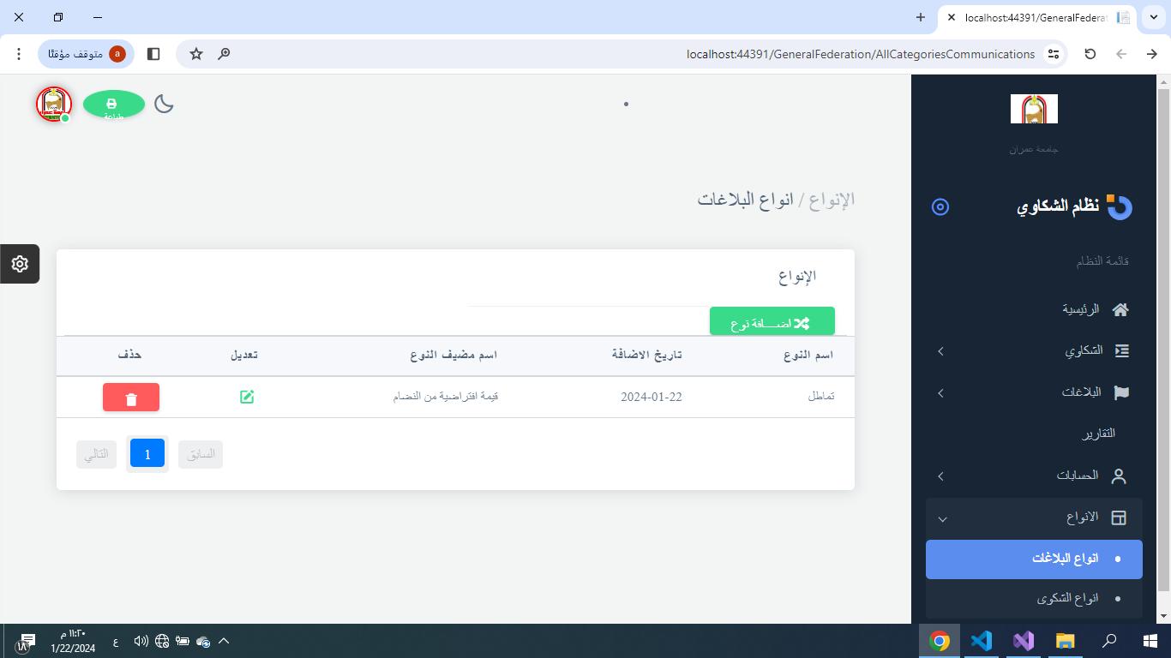

شكل رقم ‏0‑30 واجهة انواع البلاغات

واجهة لمدراء الإدارة العامة من ادارة كافة الموظفين في جميع الإدارة واضافة مستخدمين بجميع الصلاحيات المتاحة.

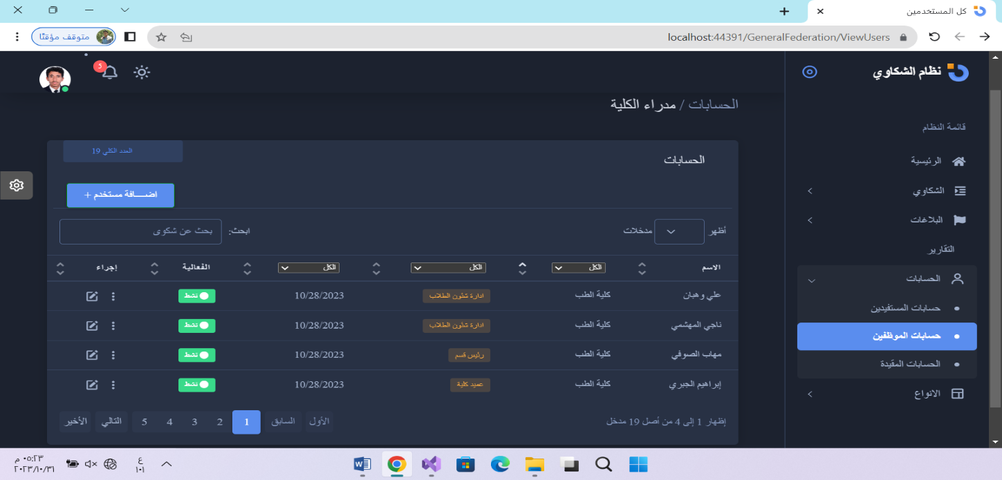

شكل رقم ‏0‑31 واجهة ادارة الكليات

في هذه الواجهة يتم عرض بيانات المستخدم.

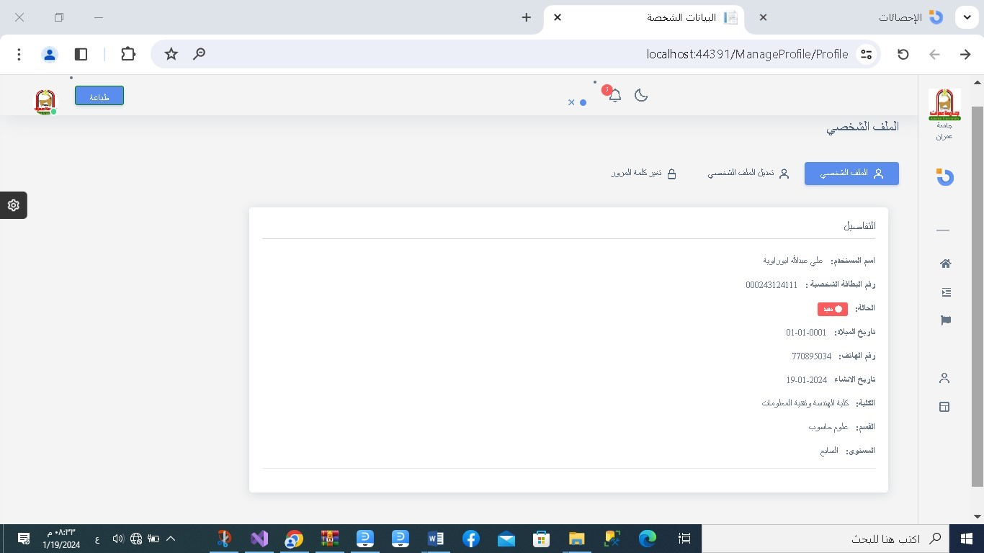

شكل رقم ‏0‑32 واجهة عرض بيانات المستخدم

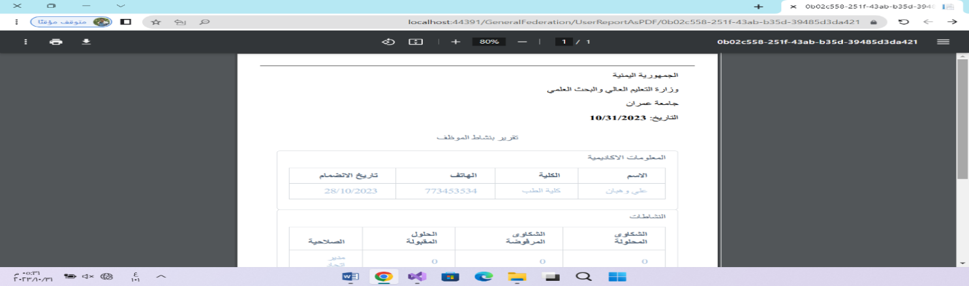 **واجهة عرض تقرير مختصر للموظف .**

واجهة رقم ‏0‑15 تقرير مختصرللموظف

شكل رقم ‏0‑33 واجهة تقرير مختصر للموظف

واجهة للادمن من تعديل بيانات الموظف.

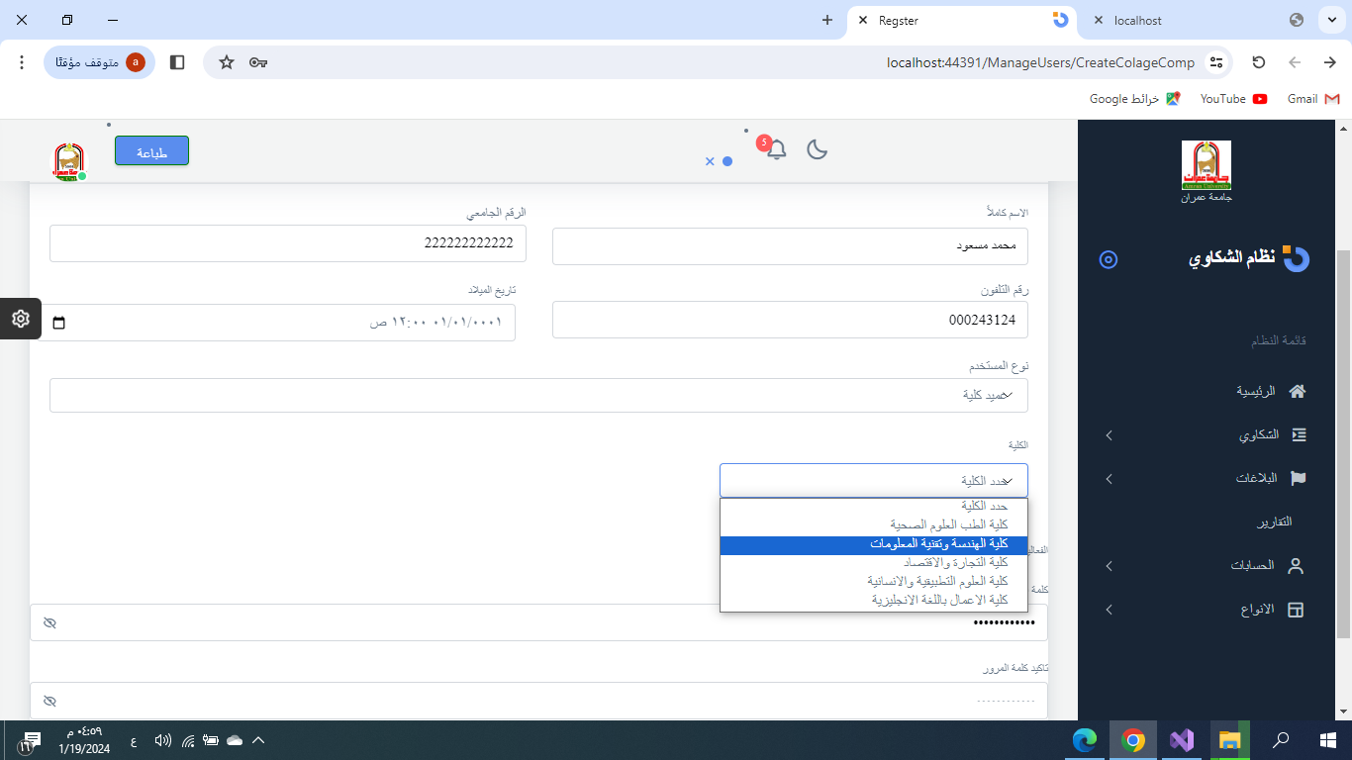

شكل رقم ‏0‑34 واجهة تعديل بيانات الموظفين

5.1.2واجهات المستفيدين من النظام(Users )

بعد التحقق من عميلة تسجيل دخول المستفيدين من النظام ونقلهم الى الواجهات الخاصة بهم يمنكهم من تقديم شكاوى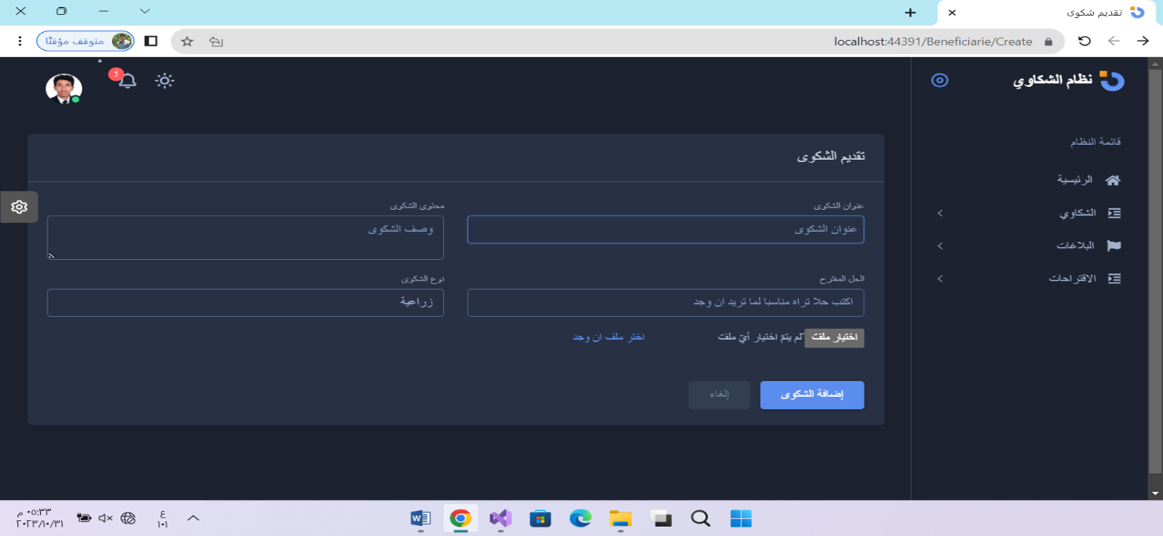.

شكل رقم ‏0‑35 واجهة تقديم الشكوى

في هذه الواجهة خاصة بتقديم بلاغ مباشرة الى الإدارة العامة

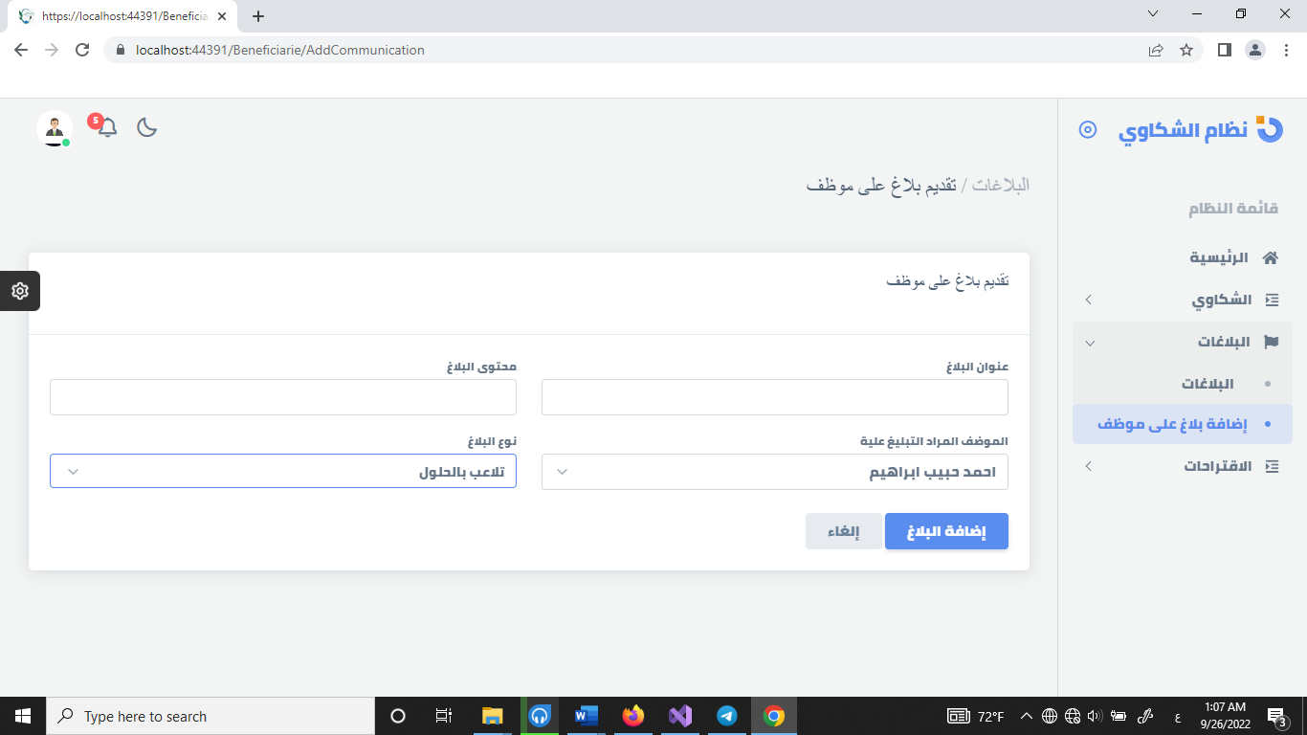

شكل رقم ‏0‑36 واجهة تقديم بلاغ

واجهة للمستفيدين من النظام من ادارة ملفهم الشخصي.



شكل رقم ‏0‑37 واجهة الملف الشخصي للمستفيدين

**واجهة تعديل بيانات الملف الشخصي**.

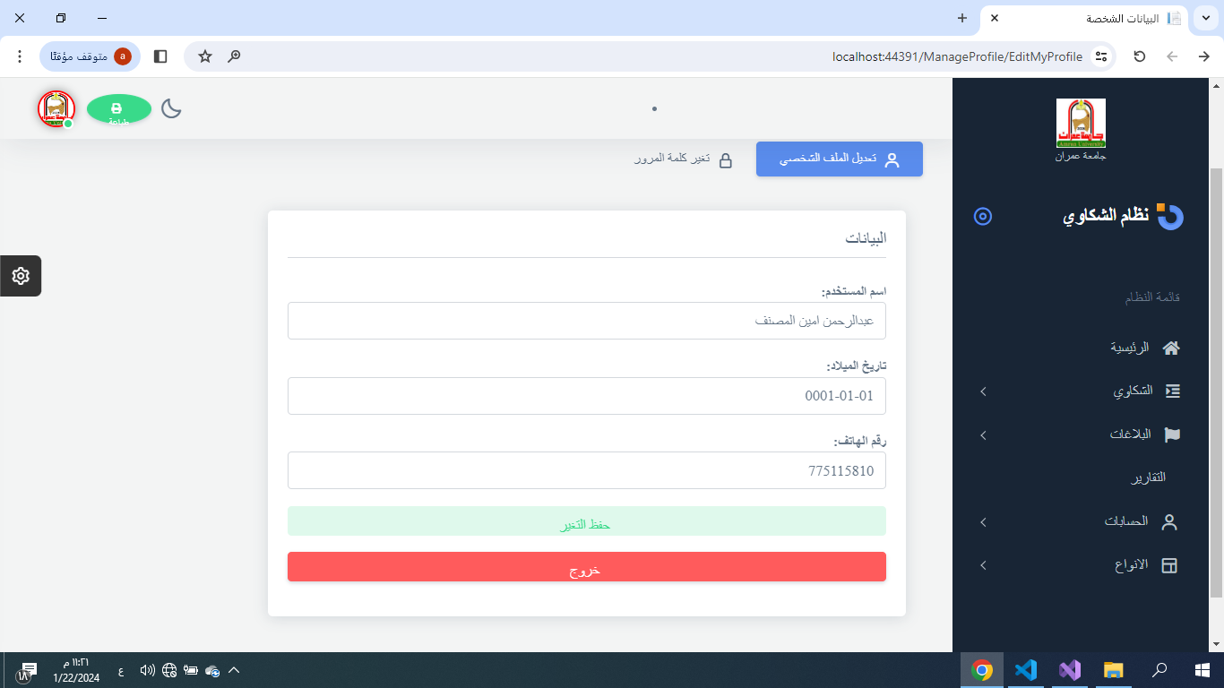

شكل رقم ‏0‑38 واجهةتعديل الملف الشخصي للمستفيد

**واجهة تغير كلمة المرور يمكن من خلالها ان يقوم المستخدم من تغير كلمة المرور الخاصة به**

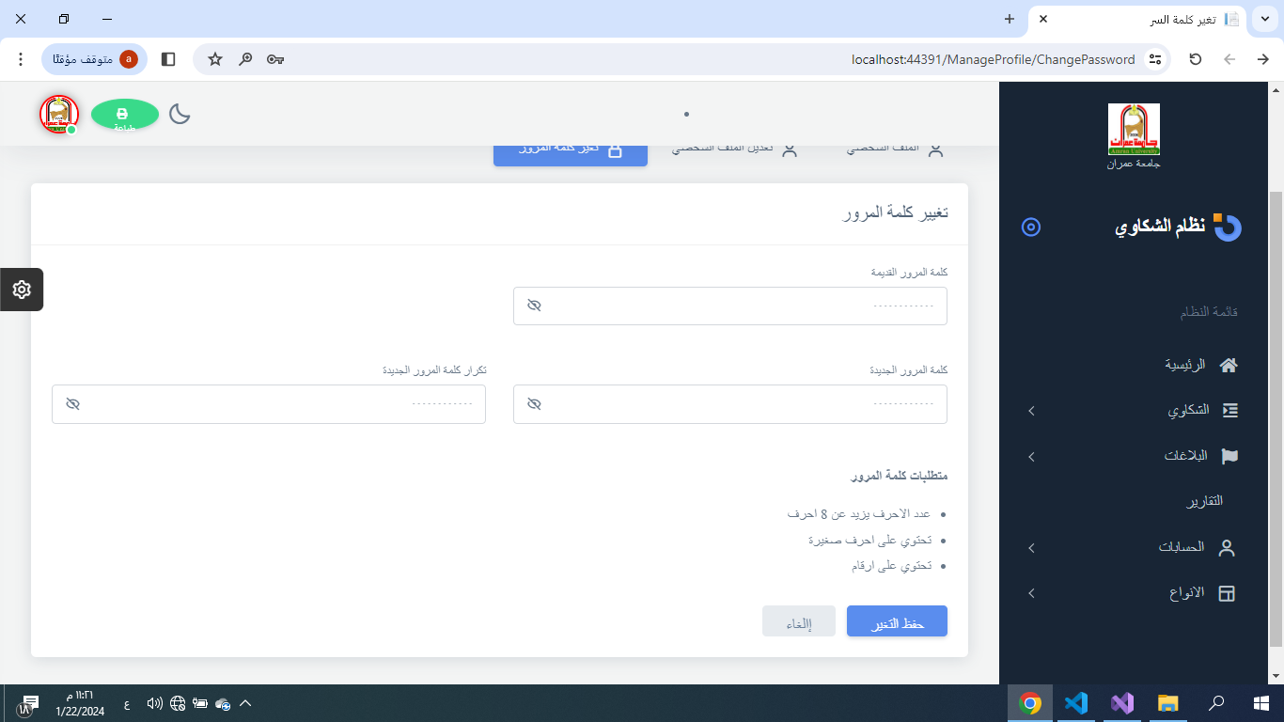

شكل رقم ‏0‑39 واجهة تغيير كلمة المرور

2.5. كاملية واختبار النظام

**5.2.1تكاملية النظام: (System Integration)**

تم فحص النظام بطريقة (overall) حيث تم أول اختبار وحدات النظام كلا على حده ثم بعد ذلك تم اختبار الوحدات مع بعضها البعض للتأكد من التكامل ما بين هذه الوحدات انها تعمل بشكل ممتاز من خلال التجارب التي اجرينها في عرض النظام على عدة مستخدمين من مختلف المستويات أضافة الى اختبارات أعضاء الفريق المستمرة والمتواصلة للنظام في مختلف مراحل تطويره فتبين لنا ما يلي

الموقع النظام (Web Application)

1. اثبت النظام كفاءته وفعاليته في استيعاب البيانات واستقبال المدخلات وكذلك الاستجابة للعمليات المختلفة من قبل المستخدمين دون أي معوقات او صعوبة او الاحتياج للتوضيح.
2. يتميز النظام بقدر كبير من المرونة والوضوح وسهولة التعامل لجميع المستخدمين كما يتميز النظام بالسرعة في الاستجابة لمختلف العمليات التي يقوم بها مختلف المستخدمين.
3. واجهات النظام تتميز بدرجة عالية من الكفاءة كما أن الخطوط والألوان الرئيسية للواجهات وسهولة تصميمها حقق رضى الجهة المعينه.

**.5.3.2 اختبار النظام (System Testing)**

**قابلية الاستخدام (Usability Testing)**

النظام يتميز بالمرونة وسهولة الاستخدام بالإضافة إلى الاستجابة السريعة. يتفاعل مع مختلف المستخدمين باختلاف صلاحياتهم ، حيث يحقق النتائج المرجوة ويعط (feedback) مناسبة للمستخدم من خلال الرسائل التحذيرية و التوضيحية التي يعرضها تزامنا مع التفاعل مع النظام.

**5.2.3اختبار الأمنية (Security Testing)**

تم تحقيق أمنية عالية في النظام وذلك من خلال استخدام أشهر إطار عمل مستخدم في المواقع وهو الـ، (Entity Framework 6)حيث يوفر هذا الإطار الحماية المطلوبة من خلال الفصل بين الواجهات والبيانات او ما يسمى بالـ (Loosely Coupled) حيث تم تحقيق أمنية عالية إزاء،Command Injection ،SQL Injection : الهجمات الخبيثة مثل وذلك من خلال استخدام الـ(Object Relational Mapper)ORM الذي يعمل على تمثيل جداول قواعد البيانات بكلسات يتم عكسها في قاعدة البيانات، حيث وفر لنا استخدام الـ ORMكتابة نصوص الـ SQLفي بناء النظام والتي تعتبر المصدر الرئيسي لنقاط الضعف في الأنظمة، وذلك من خلال استخدام دوال ومكاتب الـ ORMالبديلة لنصوص الـ SQLوالتي تعتبر مبنية بمعايير عالية وخالية من الثغرات والخطاء.

علاوةً على ذلك فقد تم استخدام وضيفة (ASP.NET Core Identity)

وهي واجهة برمجة تطبيقات تدعم وظيفة تسجيل الدخول إلى واجهة المستخدم (UI). توفر إدارة المستخدمين وكلمات المرور وبيانات الملف .الأكاديمي والأدوار والمطالبات والرموز وتأكيد البريد الإلكتروني والمزيد. والتي تعتبر من أفضل الطرق لتوفير حماية ومصادقة على المستخدمين في النظام حيث توفر ASP.NET Core Identity فصل التخزين. يعني أن ASP.NET Core Identity توفر مفهوم تخزين منفصل لمعلومات الهوية (مثل اسم المستخدم وكلمة المرور) ورمز لتطبيقات الأمان (مثل تجزئة كلمة المرور والتحقق من صحة كلمة المرور) وما إلى ذلك.

معظم واجهات برمجة التطبيقات في ASP.NET Core Identity غير متزامنة. في ASP.NET Core Identity، يمكننا تنفيذ تجزئة كلمة المرور المخصصة باستخدام واجهات برمجة تطبيقات بمساعدة User Manager واجهة I Password Hasher.

**الفصل** **السادس التوصيات** **والمقترحات (RECOMMENDATION** **SUGGESTIONS AND)**

الفصل السادس التوصيات والمقترحات (RECOMMENDATION SUGGESTIONS AND)

1. .6 نظرة عامة (**Overview**)

نظام تقديم وإدارة الشكاوى والمتابعة يقوم على أتمته جميع العمليات والمهام اليدوية، حيث يمكن مجتمع الجامعة والزائرين الى جميع فروع الجامعة من تقديم شكاوى او بلاغات وأيضا من تقديم اقتراحات او استفسارات حول الكليات او الاقسام. تمكين الموظفين الشكاوى في الكليات) إدارة الكلية – الّاَدارة العامة في جامعة عمران (من استقبال بيانات الشكاوى والتعامل معها بتقديم حل لها وتحويلها من قبل الموظف الى الجهة المختصة او الى الإدارة العامة حيث يتم عرض الشكوى عند مقدم الشكوى حيث يمكن طباعة الشكوى قبل او بعد المعالجة و يتم إصدار تقارير إحصائية تفصيلية دقيقة حول الشكاوى المحلولة والمرفوضة مع تفاصيلها الكلية القسم المستوى الاسم المختص الي قام بمعالجتها او رفضها مع ذكر السبب.

من منظور أكبر سوف نلقي بعض المقترحات والتوصيات التالية حيث نأمل ممن لديه الرغبة في تطوير هذا النظام أن يعمل وفق ما تم طرحه من توصيات ومقترحات مستقبلية لهذا النظام، أملين لهم التوفيق والنجاح بأذن الله

2..6 المقترحات (**SUGGESTIONS**)

لتطوير الموقع لدينا بعض الاقتراحات التي سوف تزيد من فعالية استخدام الموقع نلخصها فيما يلي

* 1. تطوير تطبيق اند رويد لنظام.
  2. تطوير خدمة التعرف على الصوت لتقديم الشكوى عبر مكالمة صوتية او تسجيل صوتي.
  3. ربط نظام الشكاوى بنظام سار.
  4. عمل منبهات صوتية لتذكير تأخير المعالجة او تمت المعالجة.
  5. عملية ارسال الاشعارات للمستخدمين من خلال الايميل الشخصي او رسالة sms.

3..6 التوصيات (**Recommendations)**

1- بناء نظام sms مرتبط بالنظام لإرسال الإشعارات من خلاله او تفعيل خدمة الايميل الشخصي لدى المستخدم للتواصل من خلاله لمتابعة معالجة الشكاوي

2- تطوير العمليات لضبط تأخير عمليات الشكوى من قبل الموظفين حيث يتم وضع مده محددة ووضع عقوبات بشكل معين على الموظف

3- فصل تقارير النظام من الشكاوى والتحقيق ودعاوى إلى نظام مستقل

4- ربط النظام بنظام سار لتحقق الآلي من هويات المستخدمين

المراجع

Books

1-KENDALL, KENNETH E. System ms Analysis & Design. New Jersey: Pearson 2010. Print.

2-Cashman, Shelly. Systems Analysis & Design. Boston: Cengage Learning 2017. Print.

3-Sommerville, lan. Software Engineering. Boston:Pearson, 2016. Print.

4-Alan Dennis, Barbara Haley Wixom, David Tegarden. 5ystems Analysis & Design. Indiana: Wiley, 2007. Print.

5-Madaszek, Leszek A: Requirements Analysis &5ystemDesign. Boston:

Pearson, 2007. Print.

6-Wazlawick, Raul Sidnei. Object-Oriented Analysis& Design for Infomation Systems. Boston: Elsevier, 2014. Print Websites

1-https://www.tutorialspoint.com/system_analysis_and_design/system_anal nd_ de sign_overview.htm ysisa

2-https://www.w3computing.com/systemsan alysis/

3-https://www.geeksforgeeks.org/software-engineering/

4-https://www.javatpoint.com/software-engine ering-tutorial

5-https://stackoverflow.com/

6-https://github.com/

###### هذا والله الموفق، ،،

1. الآيات من 39 إلى 41 من سورة النجم
2. سورة المجادلة
3. https://www.sertifikasyon.net/ar/detay/iso-10002-musteri-sikayet-yonetim-sistemitemel-prensipleri-nelerdir
4. https://www.meu.edu.jo/%D9%86%D8%B8%D8%A7%D9%85-%D8%A7%D9%84%D8%B4%D9%83%D8%A7%D9%88%D9%8A-%D9%88%D8%A7%D9%84%D8%A7%D9%82%D8%AA%D8%B1%D8%A7%D8%AD%D8%A7%D8%AA/?lang=ar
5. https://www.uaeu.ac.ae/ar/website/suggestions_sys.shtml-
6. https://www.just.edu.jo